2025年卢氏县官坡镇官坡村豆制品

加工坊项目（二标段）

竞争性磋商文件

项目编号：三卢竞磋采购-2025-77、LSGZ[2025]183-ZC126



采购人：卢氏县官坡镇人民政府
代理机构：河南洲禾建设工程有限公司
日期：二零二五年七月
目 录

第一章 竞争性磋商公告…………………………………2
第二章 供应商须知………………………………………7
第三章 采购清单及参数…………………………………37
第四章 评标办法…………………………………………40
第五章 合同条款及格式…………………………………49
第六章 响应文件格式 ………………………………… 51

第一章 竞争性磋商公告
河南洲禾建设工程有限公司受卢氏县官坡镇人民政府的委托，就2025年卢氏县官坡镇官坡村豆制品加工坊项目进行竞争性磋商。该项目已具备招标条件,欢迎符合资格条件的供应商参加。
一、项目概况与磋商范围
1、采购人：卢氏县官坡镇人民政府
2、项目名称：2025年卢氏县官坡镇官坡村豆制品加工坊项目
3、项目编号：三卢竞磋采购-2025-77、LSGZ[2025]183-ZC126
4、标段划分：两个标段
5、项目内容及规模：新建220平方米豆腐加工厂一座；购买2吨冷链车1辆；建设50吨冷库一座；购置泡豆系统、离心泵、压榨机、空压机和真空包装机等相关设备；室外工程基础设施等。（具体内容详见工程量清单及技术参数）
6、预算资金：￥799428.61元
一标段：￥254014.41元；二标段：￥545414.20元
7、资金来源：财政资金，已落实639500.00元；剩余部分按实际需要向县级财政申请；
8、计划工期：一标段：30日历天；二标段：签订合同后30日历天
9、质量要求：一标段：达到国家现行建设工程施工质量验收规范合格标准；
二标段：符合国家及行业相关规定要求且符合采购人需求；
10、建设地点：卢氏县官坡镇官坡村
11、磋商范围：竞争性磋商文件、工程量清单及技术参数所包含的全部内容。
12、落实政府采购政策满足的资格要求：本项目执行促进中小型企业发展政策（残疾人福利性企业、监狱企业视同小微企业）、优先采购节能环保产品等政府采购政策
二、供应商资格要求
一标段：
1、供应商须具备独立法人资格，持有合法有效的营业执照；
2、具有建筑工程施工总承包叁级及以上资质，且具有有效的安全生产许可证；在人员、设备、资金等方面具有相应的施工能力；
3、拟派项目经理须具备建筑工程专业贰级及以上建造师执业资格和安全生产考核合格证，参加继续教育的应具有建造师继续教育证，为本单位员工（提供劳动合同），已参加社会保险（提供2025年以来任意连续3个月），且未在其他在建工程项目中担任项目经理；
4、具有良好的商业信誉和健全的财务会计制度(提供近三年任意一年的审计报告或财务报告，不足一年，应提供注册期后至今的财务报表）；
5、参加政府采购活动前3年内无行贿犯罪记录，（开标时提供《中国裁判文书网》查询结果网页截图或企业自行承诺的无行贿犯罪承诺书，查询<承诺>对象为“企业，法定代表人，项目经理”）；
6、参加政府采购活动前3年内无商业贿赂、不正当竞争行为、骗取中标、严重违约及重大工程质量等问题；
7、根据《关于在政府采购活动中查询及使用信用记录有关问题的通知》(财库[2016]125号)和豫财购【2016】15号的规定，企业没有被列入“信用中国”网站的“失信被执行人”（跳转中国执行信息公开网（https://zxgk.court.gov.cn））、“重大税收违法失信主体”及“中国政府采购网站”的“政府采购严重违法失信行为记录名单”的供应商。（提供“信用中国”和“中国政府采购网”网站的查询信息截图），查询时间为自公告发布之日起至投标截止时间前；
8、本次磋商不接受联合体投标；
9、本次磋商实行资格后审。
二标段：
1、供应商必须是在中华人民共和国境内注册的能够独立承担民事责任的独立法人，具有有效的营业执照、税务登记证、组织机构代码证(或“三证合一”的营业执照)；
2、供应商须具有履行合同所必须的设备、人员和专业技术能力；（提供承诺书或证明材料，承诺书格式自拟）；
3、具有良好的商业信誉和健全的财务会计制度(提供近三年任意一年的审计报告或财务报告，不足一年，应提供注册期后至今的财务报表）；
4、供应商具有依法缴纳税收和社会保障资金的良好记录证明材料或承诺书；拟派项目负责人提供2025年以来任意一个月社保证明;
5、参加政府采购活动前3年内无行贿犯罪记录，（开标时提供《中国裁判文书网》查询结果网页截图或企业自行承诺的无行贿犯罪承诺书，查询<承诺>对象为“企业，法定代表人，项目负责人”）；
6、参加政府采购活动前3年内无行贿犯罪记录、商业贿赂、不正当竞争行为、骗取中标、严重违约及重大工程质量等问题；
7、根据《关于在政府采购活动中查询及使用信用记录有关问题的通知》(财库[2016]125号)和豫财购【2016】15号的规定，企业没有被列入“信用中国”网站的“失信被执行人”（跳转中国执行信息公开网（https://zxgk.court.gov.cn））、“重大税收违法失信主体”及“中国政府采购网站”的“政府采购严重违法失信行为记录名单”的供应商。（提供“信用中国”和“中国政府采购网”网站的查询信息截图），查询时间为自公告发布之日起至投标截止时间前。
8、本次磋商实行资格后审；
9、本项目不接受联合体磋商。
注：（1）被列入失信被执行人、重大税收违法失信主体的企业做无效标处理。招标人或招标代理机构有权对投标人信用记录进行甄别和复查。
（2）每个投标单位可以投报多个标段，但只能中一个标段。若投标单位在多个标段均排名第一者，则按标段的顺序取排序靠前的标段推荐为中标候选人。
三、磋商文件获取方式
1、本项目没有报名环节，供应商凭CA数字证书通过三门峡市公共资源交易中心网（网址：http://gzjy.smx.gov.cn），点击交易平台选择“交易主体登录”，在所参与项目右侧点击参与投标，即可直接下载本项目磋商文件及其相关资料；
办理CA证书：http://gzjy.smx.gov.cn/fwzn/004003/20201019/a8fae6a0-baed-499b-bb50-8ecc8828a2ca.html
2、文件下载时间：2025年8月01日08时00分至2025年8月11日08时40分；
3、本项目为全电子招标，不再收取招标文件费用。
注：本项目为不见面开标项目。开标当日，供应商无需到开标现场参加开标会议，供应商应当在投标截止时间前，登陆不见面开标大厅选择登陆三门峡市公共资源电子招投标系统进行登陆网址为http://120.194.249.36:10094/BidOpening/bidopeninghallaction/hall/login）,在线准时参加开标活动并进行投标文件解密等。每位供应商的解密时间为开标时间起30分钟内完成。未按时解密的其投标将被否决。因供应商原因未能解密、解密失败或解密超时的将被拒绝。
四、投标资料提交
本项目实行资格后审，审查内容以投标截止时间前在三门峡市公共资源交易中心网提交磋商响应文件的信息为准。其上传资料真实性由供应商自行承担，同时，供应商要完善主体库。原件扫描件清晰可辨。否则，由此造成应得分而未得分或资格审查不合格等情况的，由供应商承担责任。
五、磋商保证金
按照《河南省财政厅关于优化政府采购营商环境有关问题的通知》（豫财购[2019]4号文）的要求本项目不再收取磋商保证金。
六、磋商响应文件的递交截止时间（开标时间）及开评标地点：
1、时间：2025年8月11日08时40分（北京时间）
2、开标地点：卢氏县公共资源交易中心四楼第二开标室；
3、评标地点：卢氏县公共资源交易中心二楼第二评标室；
七、其他事项
1、响应人应仔细阅读操作手册，在本公告中要求的截止时间前完成网上投标等工作，并充分考虑人为操作等因素，因响应人操作不当等问题造成的无法报名、无法下载磋商文件、无法投标等一切后果，由响应人自行承担；
2、投标所发生一切费用由各响应人自行承担，并承担相应的风险和责任；
3、响应人递交的磋商响应文件不论中标与否均不予退还。
温馨提示：本项目为电子化、无纸化交易项目，开标时不再接受任何纸质资料，为保证您能投标成功，请需仔细阅读招标文件和三门峡市公共资源交易中心官网业务办理指南。
八、发布公告的媒介
本次磋商公告同时在《中国招标投标公共服务平台》、《河南省政府采购网》、《三门峡市公共资源交易中心网》上发布。
九、联系方式
监督单位：卢氏县政府采购办公室
联系人：郭伟静
联系方式：0398-7863556
地址：卢氏县城关镇解放路中段
监督单位：卢氏县农业农村局
联系人：董雷鹏
电话：7872655、18239883962
地址：卢氏县城关镇新建路
采购人：卢氏县官坡镇人民政府
联系人：任艳涛
电话：15939802740、0398-7411103
地址：卢氏县官坡镇官坡街
代理机构：河南洲禾建设工程有限公司
联系人：陈爱萍
电话：15839880880
地址：三门峡市商务中心区迎宾大道湖滨大厦A座2513室

第二章 供应商须知
条款号 |  | 条款名称 | 编 列 内 容
1 |  | 监督单位和采购人 | 监督单位：卢氏县政府采购办公室  联系人：郭伟静  联系方式：0398-7863556  地址：卢氏县城关镇解放路中段  监督单位：卢氏县农业农村局  联系人：董雷鹏  电话：7872655、18239883962  地址：卢氏县城关镇新建路  采购人：卢氏县官坡镇人民政府  联系人：任艳涛  电话：15939802740、0398-7411103  地址：卢氏县官坡镇官坡街
2 |  | 代理机构 | 代理机构：河南洲禾建设工程有限公司  联系人：陈爱萍  电话：15839880880、18939075870  地址：三门峡市商务中心区迎宾大道湖滨大厦A座2513室
3 |  | 项目名称 | 2025年卢氏县官坡镇官坡村豆制品加工坊项目
4 |  | 项目编号 | 三卢竞磋采购-2025-77、LSGZ[2025]183-ZC126
5 |  | 采购范围 | 购买2吨冷链车1辆；购置泡豆系统、离心泵、压榨机、空压机和真空包装机等相关设备；（具体要求详见采购需求）
6 |  | 采购方式 | 竞争性磋商
7 |  | 资金来源 | 财政资金，已落实639500.00元；剩余部分按实际需要向县级财政申请；
8 |  | 预算资金 | 二标段：￥545414.20元；（供应商报价不能高于项目预算金额，超出按无效文件处理）
9 |  | 质量要求 | 符合国家及行业相关规定要求且符合采购人需求
10 |  | 供货期 | 签订合同后30日历天
11 |  | 供货地点 | 卢氏县官坡镇官坡村
12 | 供应商资质要求 |  | 具体详见公告部分
13 | 开标时间和地点 |  | 具体详见公告部分
14 | 是否接受联合体投标 |  | 不接受
15 | 踏勘现场 |  | 不组织
16 | 投标预备会 |  | 不召开
17 | 分包 |  | 不允许
18 | 偏离 |  | 允许(正偏离)
19 | 是否接受进口产品 |  | 否
20 | 近年完成的类似项目的业绩年份要求 |  | 2022年01月01日以来完成类似项目（以合同签订时间为准）
21 | 近年财务状况的要求 |  | 具有良好的商业信誉和健全的财务会计制度(提供近三年任意一年的审计报告或财务报告，不足一年，应提供注册期后至今的财务报表）
22 | 构成磋商文件的其他材料 |  | 对磋商文件所作的澄清（含答疑）、修改，补充构成磋商文件的组成部分
23 | 响应人要求澄清竞争性磋商文件的截止时间 |  | 响应文件递交截止时间5日前  形式：以书面形式提交采购代理公司（加盖单位公章和法定代表人或委托代理人签字）
24 | 响应文件递  交截止时间 |  | 具体详见公告部分
25 | 响应人确认收到竞争性磋商文件澄清的时间 |  | 在收到相应澄清文件后 24 小时内
26 | 响应人确认收到竞争性磋商文件修改的时间 |  | 在收到相应修改文件后 24小时内
27 | 响应文件是否退还 |  | 否
28 | 是否允许递交备选磋商方案 |  | 不允许
29 | 竞争性磋商有效期 |  | 60日历天(指本次采购项目递交响应性文件截止之日起)
30 | 签字和（或）盖章要求 |  | 电子化响应文件的签章：  1、响应人在生成电子化响应文件后，应对电子化响应文件进行签章，未对电子化响应文件进行签章的视为无效文件。  2、竞争性磋商文件中要求法定代表人或授权委托人盖章的，响应人在进行电子化响应文件签章时，以签盖法定代表人签章为准。  3、电子化响应文件工具请点击https://download.bqpoint.com/download/downloadlist.html?SoftTypeCode=06进行下载。
31 | 竞争性磋商保证金 |  | 按照《河南省财政厅关于优化政府采购营商环境有关问题的通知》（豫财购[2019]4号文）的要求本项目不再收取磋商保证金。
32 | 履约保证金 |  | 不收取
33 | 竞争性磋商响应文件上传 |  | 用CA在电子平台上传电子响应文件
34 | 磋商文件递交截止时间 |  | 具体详见公告部分
35 | 磋商小组的组建 |  | 磋商小组成员为3人，采购人代表1人，其余专家2人，开标后从相关专家库中随机抽取。
36 | 是否授权磋商小组确定中标人 |  | 否，磋商小组推选三名成交候选人
37 | 磋商标  准及方法 |  | 评定办法：由磋商小组采用综合评分法对提交最后报价的供应商的响应文件和最后报价进行综合评分。综合评分法，是指响应文件满足磋商文件全部实质性要求且按评审因素的量化指标评审得分最高的供应商为成交候选供应商的评审方法（且推荐候选人为三名）
38 | 履约保证金 |  | 不收取
39 | 付款方式 |  | 以《民法典》等相关法律法规为准，甲乙双方协定。
40 | 其他事项 |  | 电子化响应文件应在投标截止时间前成功上传至三门峡市公共资源电子化交易系统。至递交截止时间止，仍未上传成功的电子化响应文件，将不予接受。
41 | 代理服务费 |  | 1.招标代理服务收费参照豫招协[2023]002号河南省招标投标协会关于印发《河南省招标代理服务收费指导意见》规定的收费标准收取中标代理服务费，领取中标通知书时由中标人一次性支付。（按照100万元以下1.7%，100-500万元1.2%）  2.招标代理服务收费按差额定率累进法计算。  3.中标供应商在领取中标通知书时，须提供投标文件（上传稿）纸质资料两套，需加盖单位公章，胶装成册。
42 | 竞争性磋商文件的解释 |  | 在符合相关法律法规的前题下，竞争性磋商文件的解释权归采购人所有。本竞争性磋商文件中其他部分内容与响应人须知前附表不一致的，以响应人须知前附表为准。
43 | 解释权 |  | 构成本招标文件的各个组成文件应互为解释，互为说明；如有不明确或不一致，构成合同文件组成内容的，以合同文件约定内容为准，且以专用合同条款约定的合同文件优先顺序解释；除招标文件中有特别规定外，仅适用于招标投标阶段的规定，按招标公告（投标邀请书）、供应商须知、评标办法、投标文件格式的先后顺序解释；同一组成文件中就同一事项的规定或约定不一致的，以编排顺序在后者为准；同一组成文件不同版本之间有不一致的，以形成时间在后者为准。按本款前述规定仍不能形成结论的，由采购人负责解释。
44 | 结果公告发布媒介 |  | 在《中国招标投标公共服务平台》、《河南省政府采购网》和《三门峡市公共资源交易中心网》同时进行公告，公示期1个工作日。
45 | 知识产权 |  | 构成本竞争性磋商文件各个组成部分的文件，未经采购人书面同意，响应人不得擅自复印和用于非本招标项目所需的其他目的。采购人全部或者部分使用未中标人响应文件中的技术成果或技术方案时，需征得其书面同意，并不得擅自复印或提供给第三人。
46 | 监 督 |  | 本项目的招标磋商活动及其相关当事人应当接受有管辖权的招标投标行政监督部门依法实施的监督。
47 | 本项目所属行业 |  | 工业
48 | 核心产品 |  | 冷链运输车  （1）如果为单一产品采购项目，提供相同品牌产品且通过资格审查、符合性审查的不同投标人参加同一合同项下投标的，按一家投标人计算，评审后得分最高的同品牌投标人获得中标人推荐资格；评审得分相同的，报价得分最高的获得中标人推荐资格，其他同品牌投标人不作为中标候选人。  （2）非单一产品采购项目，将在招标文件中载明核心产品。多家投标人提供的核心产品品牌相同的，按（1）“单一产品采购项目”规定处理。
49 | 电子化注意事项 |  | 本项目为电子化交易项目，磋商响应文件是供应商、供应商（以下简称“供应商”）通过中心磋商响应文件制作系统制作，并经过电子签章和加密后生成的电子版磋商响应文件。供应商投标时，不须提交纸质文件资料。  电子化磋商响应文件具体制作教材请供应商通过CA证书登录三门峡市公共资源电子化交易系统在 “交易智库”中下载操作流程  温馨提示：本项目为电子化、无纸化交易项目，投标时不接受任何纸质资料，为保证您能投标成功，请需仔细阅读以下条款。  一、电子化投标  （一）电子化磋商响应文件的签章  1、供应商在生成电子化磋商响应文件后，应对电子化磋商响应文件进行签章，未进行签章的视为无效投标。  2、磋商响应文件中要求法定代表人或授权委托  人签字或盖章的，供应商在进行电子化磋商响应文件签章时，以签盖法定代表人签章为准。电子化磋商响应文件具体制作教材请供应商通过CA证书登录三门峡市公共资源电子化交易系统在右上角“交易智库”中查看。电子化磋商响应文件工具请点击http://t.cn/A6ZvtVob进行下载。  （二）电子化磋商响应文件的格式及上传投标  1、供应商所上传的电子化磋商响应文件，应是通过中心磋商响应文件制作系统制作的（磋商响应文件制作工具下载地址：http://t.cn/A6ZvtVob），经过签章和加密后生成的电子版磋商响应文件。其中包含用于磋商响应文件上传的主文件（后缀为.smxtf）和用于应急补救的磋商响应文件备份文件（后缀为.nsmxtf）。备份文件主要用于电子化开标出现技术问题后的补救，请供应商随身携带。  注：供应商投报多个标段的，需要每个标段单独制作电子磋商响应文件。  2、电子化磋商响应文件应在投标截止时间前成功上传至三门峡市公共资源电子化交易系统。至投标截止时间止，仍未上传成功的电子化磋商响应文件将不予接收。  注：如按照电子化投标操作教材制作完成的电子化磋商响应文件无法上传的，供应商应在投标截止时间前尽早的联系中心技术人员，以便有充分的时间进行处理。供应商应充分考虑到处理技术问题和上传数据等工作所需的时间问题，磋商响应文件未在投标截止时间前成功上传的，其磋商响应文件不予接收。  技术联系电话：400-998-0000  （三）电子化项目开标、解密、唱标、评标  1、本项目采用电子化、无纸化进行招标，开标当日，供应商无需到开标现场参加开标会议，供应商应当在投标截止时间前，登陆不见面开标大厅选择登陆三门峡市公共资源电子招投标系统进行登陆,在线准时参加开标活动并进行磋商响应文件解密等。  2、电子化磋商响应文件采用一次加密方式。开标时，由供应商使用CA 证书，在规定时间内对其电子化磋商响应文件进行解密。每位供应商的解密时间为开标时间起30分钟内，如在规定时间内未完成解密的，其磋商响应文件不予开标、唱标。  3、电子化磋商响应文件解密异常的处理  如出现供应商的电子磋商响应文件无法解密等异常情况，供应商应及时致电中介服务机构说明。磋商响应文件异常，按以下步骤进行处理：  （1）首先由技术人员进行问题排查。  （2）经技术人员排查后，是供应商文件自身问题导致磋商响应文件无法解密的，该磋商响应文件将不予接收、解密和唱标。开标会议继续进行。  （3）经技术人员排查后，如果是电子化交易系统问题造成磋商响应文件无法解密的，将由技术人员对问题进行处理。如短时间内问题无法解决的，将由中介服务机构向监督部门申请，经监督部门同意后，暂停开标会议，待问题解决后继续开标。  4、待所有供应商磋商响应文件解密完成后，由中介服务机构操作，对所有已解密磋商响应文件进行唱标。  供应商应保证在开标期间电话、电脑、网络能够正常工作，供应商因停电、电脑病毒、网络堵塞等原因，未在规定的解密时间内对磋商响应文件进行解密的，其磋商响应文件不予接收、唱标。  5、开标时投标人可登录到交易系统中在开标解密栏中点击报价一览表查看自己的投标报价。如对自己的唱标内容有异议的，应在投标人解密成功后10分钟内向中服务机构通过开标大厅对话框提出质疑。中介服务机构应在监督人员的监督下接受投标人的质疑通过开标大厅对话框进行答复并做好书面记录。供应商未在规定时间内提出质疑的，视为认可唱标内容。  6、评标时，磋商小组对电子化磋商响应文件有质疑的，将通过电子化交易系统对供应商发起质疑，供应商的回复文件必须以经过供应商和其法定代表人签章的PDF格式文件为准，并通过电子化交易系统提交至磋商小组。  7、各供应商在会员系统中收到有关二次报价信息后，必须在规定时间内给出答复，并在签章后提交，采购人及采购代理机构不再电话通知。需要回复的响应人在规定的时间内未回复的，视为响应人放弃回复，评标委员会将自行对需要回复的内容进行认定。  二、资格审查资料  本项目实行资格后审，招标文件中要求投标供应商提交资质、业绩、荣誉及单位人员等相关资料原件的，投标人需将原件扫描件制作到电子投标文件中，资格评审以投标文件为准，其上传资料真实性由投标人自行承担，同时，投标人要完善主体库。提示：本项目为电子化、无纸化交易项目，为保证您能投标成功，请需仔细阅读以上条款。

一、说明

1.适用范围
本竞争性磋商文件仅适用于竞争性磋商公告中所叙述项目的相关采购。

2.定义
2.1 “采购人”系指本次项目内容的采购单位。
2.2 “采购代理机构”系指本次采购项目活动组织方。
2.3 “供应商”系指响应采购、参加磋商竞争的法人或者其他组织。
2.4 “供应商代表”系指代表供应商参加本次磋商活动的供应商的法定代表人或其委托代理人。
2.5 “服务”系指供应商按竞争性磋商文件规定提供采购人所要求的一切项目内容。
2.6 “相关服务”系指竞争性磋商文件规定供应商须承担的与本次采购项目相关的服务、协调工作以及其他类似的义务。
2.7 “竞争性磋商文件有效期”系指本次采购项目递交响应性文件截止之日起至合同签订之日止的期限。成交供应商的竞争性磋商文件有效期至合同完全履行止。

3.资金来源：财政资金，已落实。

4.供应商应提交的证明文件
具体详见供应商须知

5.磋商费用

投标供应商承担其投标文件编制与递交所涉及的一切费用。在任何情况下采购人和采购代理机构对上述费用均不承担任何责任。

6.联合体参加磋商
6.1 本项目不接受联合体参加磋商。

7.转包与分包
7.1 本项目不允许采取转包方式履行合同。
7.2 本项目不允许采取分包方式履行合同。

7.3 本项目允许偏离（正偏离）。

8.特别说明：
8.1 供应商参加磋商所使用的资格、信誉、荣誉、业绩与企业认证必须为本法人所拥有。
8.2 供应商代表只能接受一个供应商的委托参加磋商。
8.3 供应商在磋商活动中提供虚假材料或从事其他违法活动的,其响应无效，由相关部门查处。

9.质疑和投诉
9.1 供应商认为磋商过程和成交结果使自己的合法权益受到损害的，应当在知道或者应知其权益受到损害之日起7个工作日内，向采购人或采购代理机构提出质疑。供应商对采购人或采购代理机构的质疑答复不满意或采购人或采购代理机构未在规定时间内作出答复的，可以在答复期满后15个工作日内向同级财政部门投诉。
9.2 质疑、投诉应当采用书面形式，质疑书、投诉书均应明确阐述竞争性磋商文件、磋商过程和磋商结果中使自己合法权益受到损害的实质性内容，提供相关事实、依据和证据及其来源或线索，便于有关单位调查、答复和处理。

10.供应商的风险
供应商没有按照竞争性磋商文件要求提供全部资料，或者供应商没有对响应性文件在各方面都作出实质性响应是供应商的风险，并可能导致其响应被拒绝。

二、竞争性磋商文件
11.竞争性磋商文件的构成。本竞争性磋商文件由以下部分组成：
11.1 竞争性磋商公告
11.2 供应商须知
11.3 采购清单及参数
11.4 评标办法
11.5 合同条款及格式
11.6 响应性文件格式
12.竞争性磋商文件的澄清与修改
12.1 采购代理机构对已发出的竞争性磋商文件进行必要澄清、修改或补充的，应当在竞争性磋商文件要求提交响应性文件截止时间5日前（如至原定截止时间不足5日，则需延长磋商开始时间）前，在发布公告的相关媒体上发布更正公告。竞争性磋商文件公示期间对竞争性磋商文件进行的澄清、修改或补充不受上述限制。
12.2 竞争性磋商文件澄清、修改或补充的内容为竞争性磋商文件的组成部分。
12.3 竞争性磋商文件的澄清、修改或补充都应通过本采购代理机构以法定形式发布。采购人未通过本采购代理机构对竞争性磋商文件进行的澄清、修改或补充无效，磋商时不予认可。
12.4 采购代理机构可以视采购具体情况，延长递交响应性文件截止时间和开始磋商时间，但至少应当在竞争性磋商文件要求提交响应性文件的截止时间5日前，将变更时间在《中国招标投标公共服务平台》、《河南省政府采购网》、《三门峡市公共资源交易中心网》等相关媒体上发布更正公告。

三、响应性文件的编制
13.要求
13.1供应商应仔细阅读竞争性磋商文件的所有内容，按照竞争性磋商文件提供的格式编写响应性文件，不得缺少或留空任何竞争性磋商文件要求填写的表格或提交的资料。竞争性磋商文件提供格式的按格式填列，未提供格式的可自行拟定。响应性文件应对竞争性磋商文件的要求作出实质性响应（包括响应性文件格式要求），供应商对所提供的全部资料的合法性、真实性负责。
14.响应性文件的语言和计量单位
14.1 响应性文件以及供应商与采购、代理机构就有关磋商事宜的所有来往函电均应使用简体中文书写。
14.2 关于计量单位，竞争性磋商文件已有明确规定的，使用竞争性磋商文件规定的计量单位；竞争性磋商文件没有规定的，应采用中华人民共和国法定计量单位。
15.响应性文件的组成。响应性文件应包括：详见磋商文件
16.响应性文件有效期
16.1 响应性文件从所规定的递交响应性文件截止期之后开始生效，有效期不足将导致其响应性文件被拒绝。成交供应商的响应性文件有效期至合同完全履行止。
16.2 特殊情况下采购代理机构可于响应性文件有效期满之前要求供应商同意延长有效期，供应商应在采购代理机构规定的期限内予以答复。
17.磋商报价
17.1 所有磋商报价均以人民币元为计算单位。供应商的报价为项目实施所需的人工费、服务费、运输费、税费及完成项目所需其他一切费用。
17.2 供应商要按初次报价一览表的内容填写。
17.3本次磋商应以人民币报价，进行二次报价。
18.磋商保证金
18.1按照《河南省财政厅关于优化政府采购营商环境有关问题的通知》（豫财购[2019]4号文）的要求本项目不再收取磋商保证金。
19. 响应性文件的签署
19.1 供应商应按供应商前附表中要求签署。响应性文件内容不完整、编排混乱导致被误读、漏读或者查找不到相关内容的，由供应商负责。

四、响应性文件的递交

20.响应性文件的递交
在响应文件截止时间前上传至三门峡市公共资源交易中心系统平台。
21.响应性文件的修改和撤回
21.1供应商在递交竞争性磋商文件截止时间前，可以对所提交的响应性文件进行补充、修改或者撤回。
22.供应商有下列情形之一的，采购人或采购代理机构将拒绝接受其响应性文件：
22.1 在竞争性磋商文件规定的递交竞争性磋商文件截止时间之后上传响应性文件的。
22. 2未按竞争性磋商文件参加磋商的。

五、磋商
23、磋商仪式
磋商仪式由代理公司主持，竞争性磋商采购人代表、监督代表及有关工作人员参加，本项目为不见面开标项目，所有参与交易活动的供应商可以不到现场参加开标，供应商进行远程开标解密工作，每位供应商的解密时间为开标时间起30分钟内完成，因供应商原因未能解密、解密失败或解密超时的将被拒绝。
24、磋商小组
采购代理机构根据采购项目的特点依法组建磋商小组。磋商小组由采购人代表和有关技术、经济等方面的专家组成，成员为3人。其中：技术、经济等方面的专家2名，采购人代表1名。采购人代表不得担任磋商小组组长。
25、磋商工作纪律及保密
评审专家应当遵守评审工作纪律，不得泄露评审情况和评审中获悉的商业秘密。
26、磋商小组工作原则
磋商小组成员应当按照客观、公正、审慎的原则，根据磋商文件规定的评审程序、评审方法和评审标准进行独立评审。未实质性响应磋商文件的响应文件按无效响应处理，磋商小组应当告知提交响应文件的供应商。
27、响应文件审查
磋商小组在对响应文件的有效性、完整性和响应程度进行审查时，可以要求供应商对响应文件中含义不明确、同类问题表述不一致或者有明显文字和计算错误的内容等作出必要的澄清、说明或者更正。供应商的澄清、说明或者更正不得超出响应文件的范围或者改变响应文件的实质性内容。
28、供应商澄清
磋商小组要求供应商澄清、说明或者更正响应文件将在电子系统作出。
29、磋商程序、最后报价、综合评分
磋商小组所有成员应当集中与单一供应商分别进行磋商，并给予所有参加磋商的供应商平等的磋商机会。
在磋商过程中，磋商小组可以根据磋商文件和磋商情况实质性变动采购需求中的技术、服务要求以及合同草案条款，但不得变动磋商文件中的其他内容。对磋商文件作出的实质性变动是磋商文件的有效组成部分，磋商小组应当及时通知所有参加磋商的供应商。供应商应当按照磋商文件的变动情况和磋商小组的要求重新提交响应文件，并由其法定代表人或授权代表签字或者加盖公章。
磋商文件能够详细列明采购的的技术、服务要求的，磋商结束后，磋商小组将要求所有实质性响应的供应商在规定时间内提交最后报价。各供应商在会员系统中收到有关信息后，必须在规定时间内给出答复，并在签章后提交，采购人及采购代理机构不再电话通知。最后报价是供应商响应文件的有效组成部分。磋商小组认为供应商的报价明显低于其他通过符合性审查供应商的报价，有可能影响产品质量或者不能诚信履约的，应当要求其在评标现场合理的时间内提供书面说明，必要时提交相关证明材料；供应商不能证明其报价合理性的，磋商小组应当将其作为无效投标处理。
已提交响应文件的供应商，在提交最后报价之前，可以根据情况退出磋商。
经磋商确定最终采购需求和提交最后报价的供应商后，由磋商小组采用综合评分法对提交最后报价的供应商的响应文件和最后报价进行综合评分。综合评分法，是指响应文件满足磋商文件全部实质性要求且按评审因素的量化指标评审得分最高的供应商为成交候选供应商的评审方法。
评审时，磋商小组各成员独立对每个有效响应的文件进行评价、打分，然后汇总每个供应商每项评分因素的得分。
磋商小组应当根据综合评分情况，按照评审得分由高到低顺序推荐3名成交候选供应商并编写评审报告。评审得分相同的，按照最后报价由低到高的顺序推荐。评审得分且最后报价相同的，按照技术指标优劣顺序推荐。
出现下列情形之一的，将终止竞争性磋商采购活动，发布项目终止公告并说明原因，重新开展采购活动：
1、不符合法律、法规和竞争性磋商文件中规定的其他实质性要求的；
2、其他法律、法规及本竞争性磋商文件规定的属响应无效的情形。终止竞争性磋商采购活动的条款；
3、因情况变化，不再符合规定的竞争性磋商采购方式适用情形的；出现影响采购公正的违法、违规行为的；
30、磋商截止时间结束后参加供应商不足3家的，应重新组织采购。评审期间符合专业条件的供应商或者对磋商响应文件作出实质响应的供应商不足3家的，采购代理机构将报请主管监督部门批准。

六、确定成交
评标结束后，采购人和其委托的采购代理机构，在政府采购项目评审结束当日完成评标报告的报送、中标成交供应商的确定、中标公告的发布、中标成交通知书发出。中标通知书对采购人和中标供应商具有同等法律效力。中标通知书发出后，采购人改变中标结果，或者中标供应商放弃中标，应按相关法律、规章、规范性文件的要求承担相应的法律责任。未按规定交纳服务费、领取中标通知书的视为自动放弃中标。
七、授予合同
签订合同
采购人、成交供应商在成交通知书发出之日发出之日起在1个工作日，根据竞争性磋商文件确定的事项和成交供应商响应性文件签订合同。合同签订后1个工作日内在河南省政府采购网上发布公告并完成合同备案。双方所签订的合同不得对竞争性磋商文件和成交供应商响应性文件作实质性修改。成交供应商逾期未签订合同，视为成交后无正当理由不与采购人签订合同，按照有关法律规定承担相应的法律责任。采购人逾期不与成交供应商签订合同的，按政府采购的有关规定处理。
竞争性磋商文件、竞争性磋商文件的修改文件、成交供应商的响应性文件、补充或修改的文件及澄清或承诺文件等，均为双方签订合同的组成部分，并与合同一并作为本竞争性磋商文件所列采购项目的互补性法律文件，与合同具有同等法律效力。
成交供应商放弃成交、因不可抗力不能履行合同，或者被查实存在影响成交结果的违法行为等情形，不符合成交条件的，采购人可以按照磋商小组提出的成交候选供应商名单排序依次确定其他成交候选供应商为成交供应商，也可以重新组织采购。

附件1：河南省政府采购合同融资政策告知函

河南省政府采购合同融资政策告知函

各供应商：
欢迎贵公司参与河南省政府采购活动！
政府采购合同融资是河南省财政厅支持中小微企业发展，针对参与政府采购活动的投标人融资难、融资贵问题推出的一项融资政策。贵公司若成为本次政府采购项目的中标供应商，可持政府采购合同向金融机构申请贷款，无需抵押、担保，融资机构将根据《河南省政府采购合同融资工作实施方案》（豫财购〔2017〕10号），按照双方自愿的原则提供便捷、优惠的贷款服务。
贷款渠道和提供贷款的金融机构，可在河南省政府采购网“河南省政府采购合同融资平台”查询联系。
附件2
卢氏县政府采购合同融资政策告知书
各供应商：
欢迎贵公司参与卢氏县政府采购活动！
近年来，卢氏县积极发挥政府采购政策功能，加大对中小企业支持力度，创新运用“政采贷”信贷产品，畅通中小企业融资“绿色通道”，为企业发展提质增效注入金融活水。
为更好满足中小微供应商短、频、急的资金需求，帮助中小微企业解决融资难题，提升金融服务实体经济能力，服务市场主体推动经济稳健发展，我县各金融机构着力优化产品服务、无需抵押担保、简化审贷程序、缩短审贷周期，为供应商合同融资贷款提供便利条件，现编制《卢氏县政府采购合同融资政策告知书》，方便中小企业供应商朋友们进一步了解政府采购融资政策和获取贷款的流程。
特别提醒：该告知书仅统计了我县部分可以提供线上融资的金融机构，凡参与我县政府采购项目，有融资需求的本地或外地中标（成交）供应商，均可通过“河南省政府采购网”进入“河南省政府采购合同融资平台”，申请融资服务，凡在政府采购合同融资平台登记的金融机构均可开展融资贷款业务。对“政采贷”工作开展过程中发现的新问题、新情况或者建议意见，及时向我县财政部门反馈。
联系电话：0398-7863556
承接银行联系方式
单位名称 | 联系人 | 联系方式
中国建设银行股份有限公司卢氏支行 | 张江涛 | 18739850204
中国农业银行股份有限公司卢氏县支行 | 代仁旺 | 18939062604
中原银行股份有限公司卢氏支行 | 李博 | 15839857887

附件3
中小企业划型标准规定
行业名称 | 指标名称 | 计量单位 | 大型 | 中型 | 小型 | 微型
农、林、牧、渔业 | 营业收入(Y) | 万元 | Y≥20000 | 500≤Y＜20000 | 50≤Y＜500 | Y＜50
工业 * | 从业人员(X) | 人 | X≥1000 | 300≤X＜1000 | 20≤X＜300 | X＜20
工业 * | 营业收入(Y) | 万元 | Y≥40000 | 2000≤Y＜40000 | 300≤Y＜2000 | Y＜300
建筑业 | 营业收入(Y) | 万元 | Y≥80000 | 6000≤Y＜80000 | 300≤Y＜6000 | Y＜300
建筑业 | 资产总额(Z) | 万元 | Z≥80000 | 5000≤Z＜80000 | 300≤Z＜5000 | Z＜300
批发业 | 从业人员(X) | 人 | X≥200 | 20≤X＜200 | 5≤X＜20 | X＜5
批发业 | 营业收入(Y) | 万元 | Y≥40000 | 5000≤Y＜40000 | 1000≤Y＜5000 | Y＜1000
零售业 | 从业人员(X) | 人 | X≥300 | 50≤X＜300 | 10≤X＜50 | X＜10
零售业 | 营业收入(Y) | 万元 | Y≥20000 | 500≤Y＜20000 | 100≤Y＜500 | Y＜100
交通运输业 * | 从业人员(X) | 人 | X≥1000 | 300≤X＜1000 | 20≤X＜300 | X＜20
交通运输业 * | 营业收入(Y) | 万元 | Y≥30000 | 3000≤Y＜30000 | 200≤Y＜3000 | Y＜200
仓储业* | 从业人员(X) | 人 | X≥200 | 100≤X＜200 | 20≤X＜100 | X＜20
仓储业* | 营业收入(Y) | 万元 | Y≥30000 | 1000≤Y＜30000 | 100≤Y＜1000 | Y＜100
邮政业 | 从业人员(X) | 人 | X≥1000 | 300≤X＜1000 | 20≤X＜300 | X＜20
邮政业 | 营业收入(Y) | 万元 | Y≥30000 | 2000≤Y＜30000 | 100≤Y＜2000 | Y＜100
住宿业 | 从业人员(X) | 人 | X≥300 | 100≤X＜300 | 10≤X＜100 | X＜10
住宿业 | 营业收入(Y) | 万元 | Y≥10000 | 2000≤Y＜10000 | 100≤Y＜2000 | Y＜100
餐饮业 | 从业人员(X) | 人 | X≥300 | 100≤X＜300 | 10≤X＜100 | X＜10
餐饮业 | 营业收入(Y) | 万元 | Y≥10000 | 2000≤Y＜10000 | 100≤Y＜2000 | Y＜100
信息传输业 * | 从业人员(X) | 人 | X≥2000 | 100≤X＜2000 | 10≤X＜100 | X＜10
信息传输业 * | 营业收入(Y) | 万元 | Y≥100000 | 1000≤Y＜100000 | 100≤Y＜1000 | Y＜100
软件和信息技术服务业 | 从业人员(X) | 人 | X≥300 | 100≤X＜300 | 10≤X＜100 | X＜10
软件和信息技术服务业 | 营业收入(Y) | 万元 | Y≥10000 | 1000≤Y＜10000 | 50≤Y＜1000 | Y＜50
房地产开发经营 | 营业收入(Y) | 万元 | Y≥200000 | 1000≤Y＜200000 | 100≤Y＜1000 | Y＜100
房地产开发经营 | 资产总额(Z) | 万元 | Z≥10000 | 5000≤Z＜10000 | 2000≤Z＜5000 | Z＜2000
物业管理 | 从业人员(X) | 人 | X≥1000 | 300≤X＜1000 | 100≤X＜300 | X＜100
物业管理 | 营业收入(Y) | 万元 | Y≥5000 | 1000≤Y＜5000 | 500≤Y＜1000 | Y＜500
租赁和商务服务业 | 从业人员(X) | 人 | X≥300 | 100≤X＜300 | 10≤X＜100 | X＜10
租赁和商务服务业 | 资产总额(Z) | 万元 | Z≥120000 | 8000≤Z＜120000 | 100≤Z＜8000 | Z＜100
其他未列明行业* | 从业人员(X) | 人 | X≥300 | 100≤X＜300 | 10≤X＜100 | X＜10
说明：1.大型、中型和小型企业须同时满足所列指标的下限，否则下划一档；微型企业只须满足所列指标中的一项即可。
- 附表中各行业的范围以《国民经济行业分类》（GB/T4754-2017）为准。带*的项为行业组合类别，其中，工业包括采矿业，制造业，电力、热力、燃气及水生产和供应业；交通运输业包括道路运输业，水上运输业，航空运输业，管道运输业，多式联运和运输代理业、装卸搬运，不包括铁路运输业；仓储业包括通用仓储，低温仓储，危险品仓储，谷物、棉花等农产品仓储，中药材仓储和其他仓储业；信息传输业包括电信、广播电视和卫星传输服务，互联网和相关服务；其他未列明行业包括科学研究和技术服务业，水利、环境和公共设施管理业，居民服务、修理和其他服务业，社会工作，文化、体育和娱乐业，以及房地产中介服务，其他房地产业等，不包括自有房地产经营活动。
- 企业划分指标以现行统计制度为准。
（1）从业人员，是指期末从业人员数，没有期末从业人员数的，采用全年平均人员数代替。
（2）营业收入，工业、建筑业、限额以上批发和零售业、限额以上住宿和餐饮业以及其他设置主营业务收入指标的行业，采用主营业务收入；限额以下批发与零售业企业采用商品销售额代替；限额以下住宿与餐饮业企业采用营业额代替；农、林、牧、渔业企业采用营业总收入代替；其他未设置主营业务收入的行业，采用营业收入指标。
（3）资产总额，采用资产总计代替。

附件4：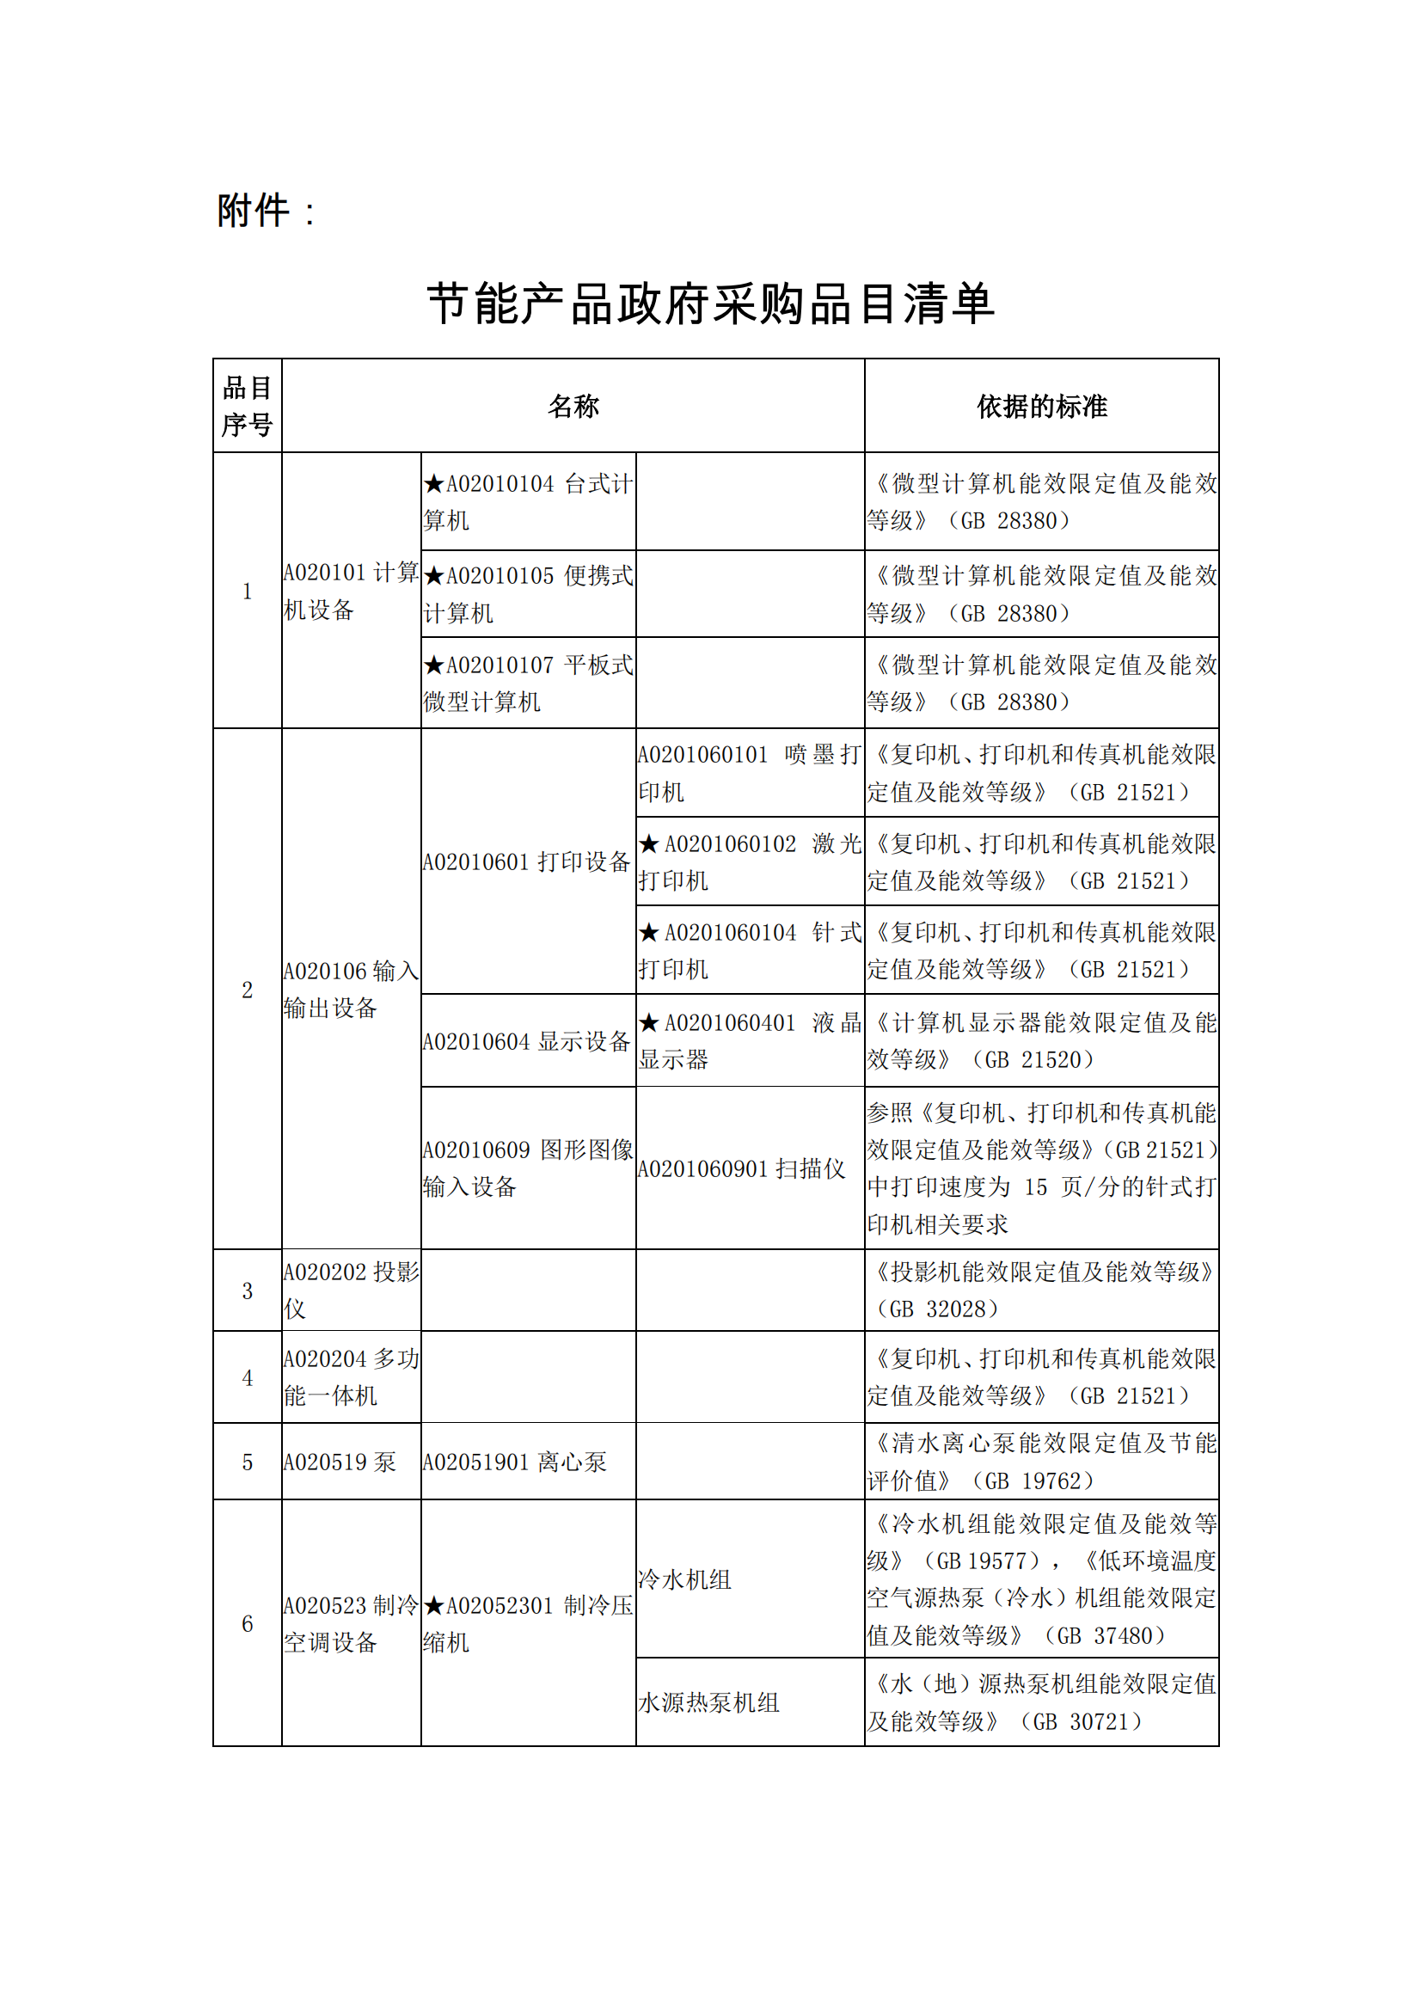
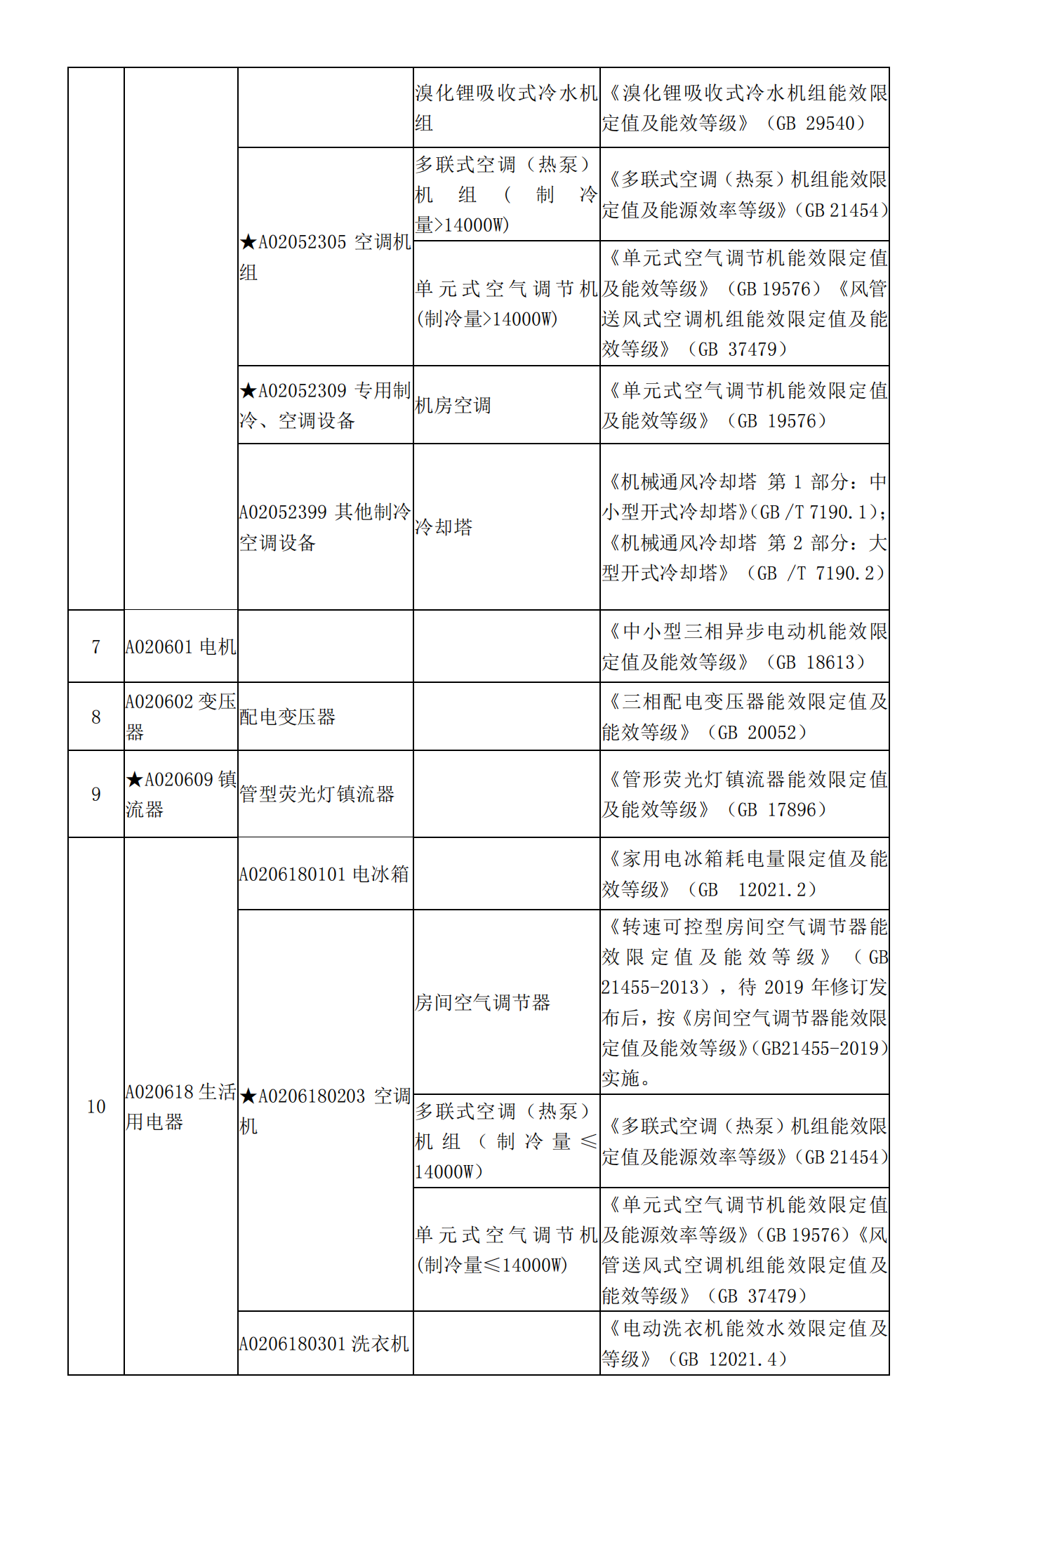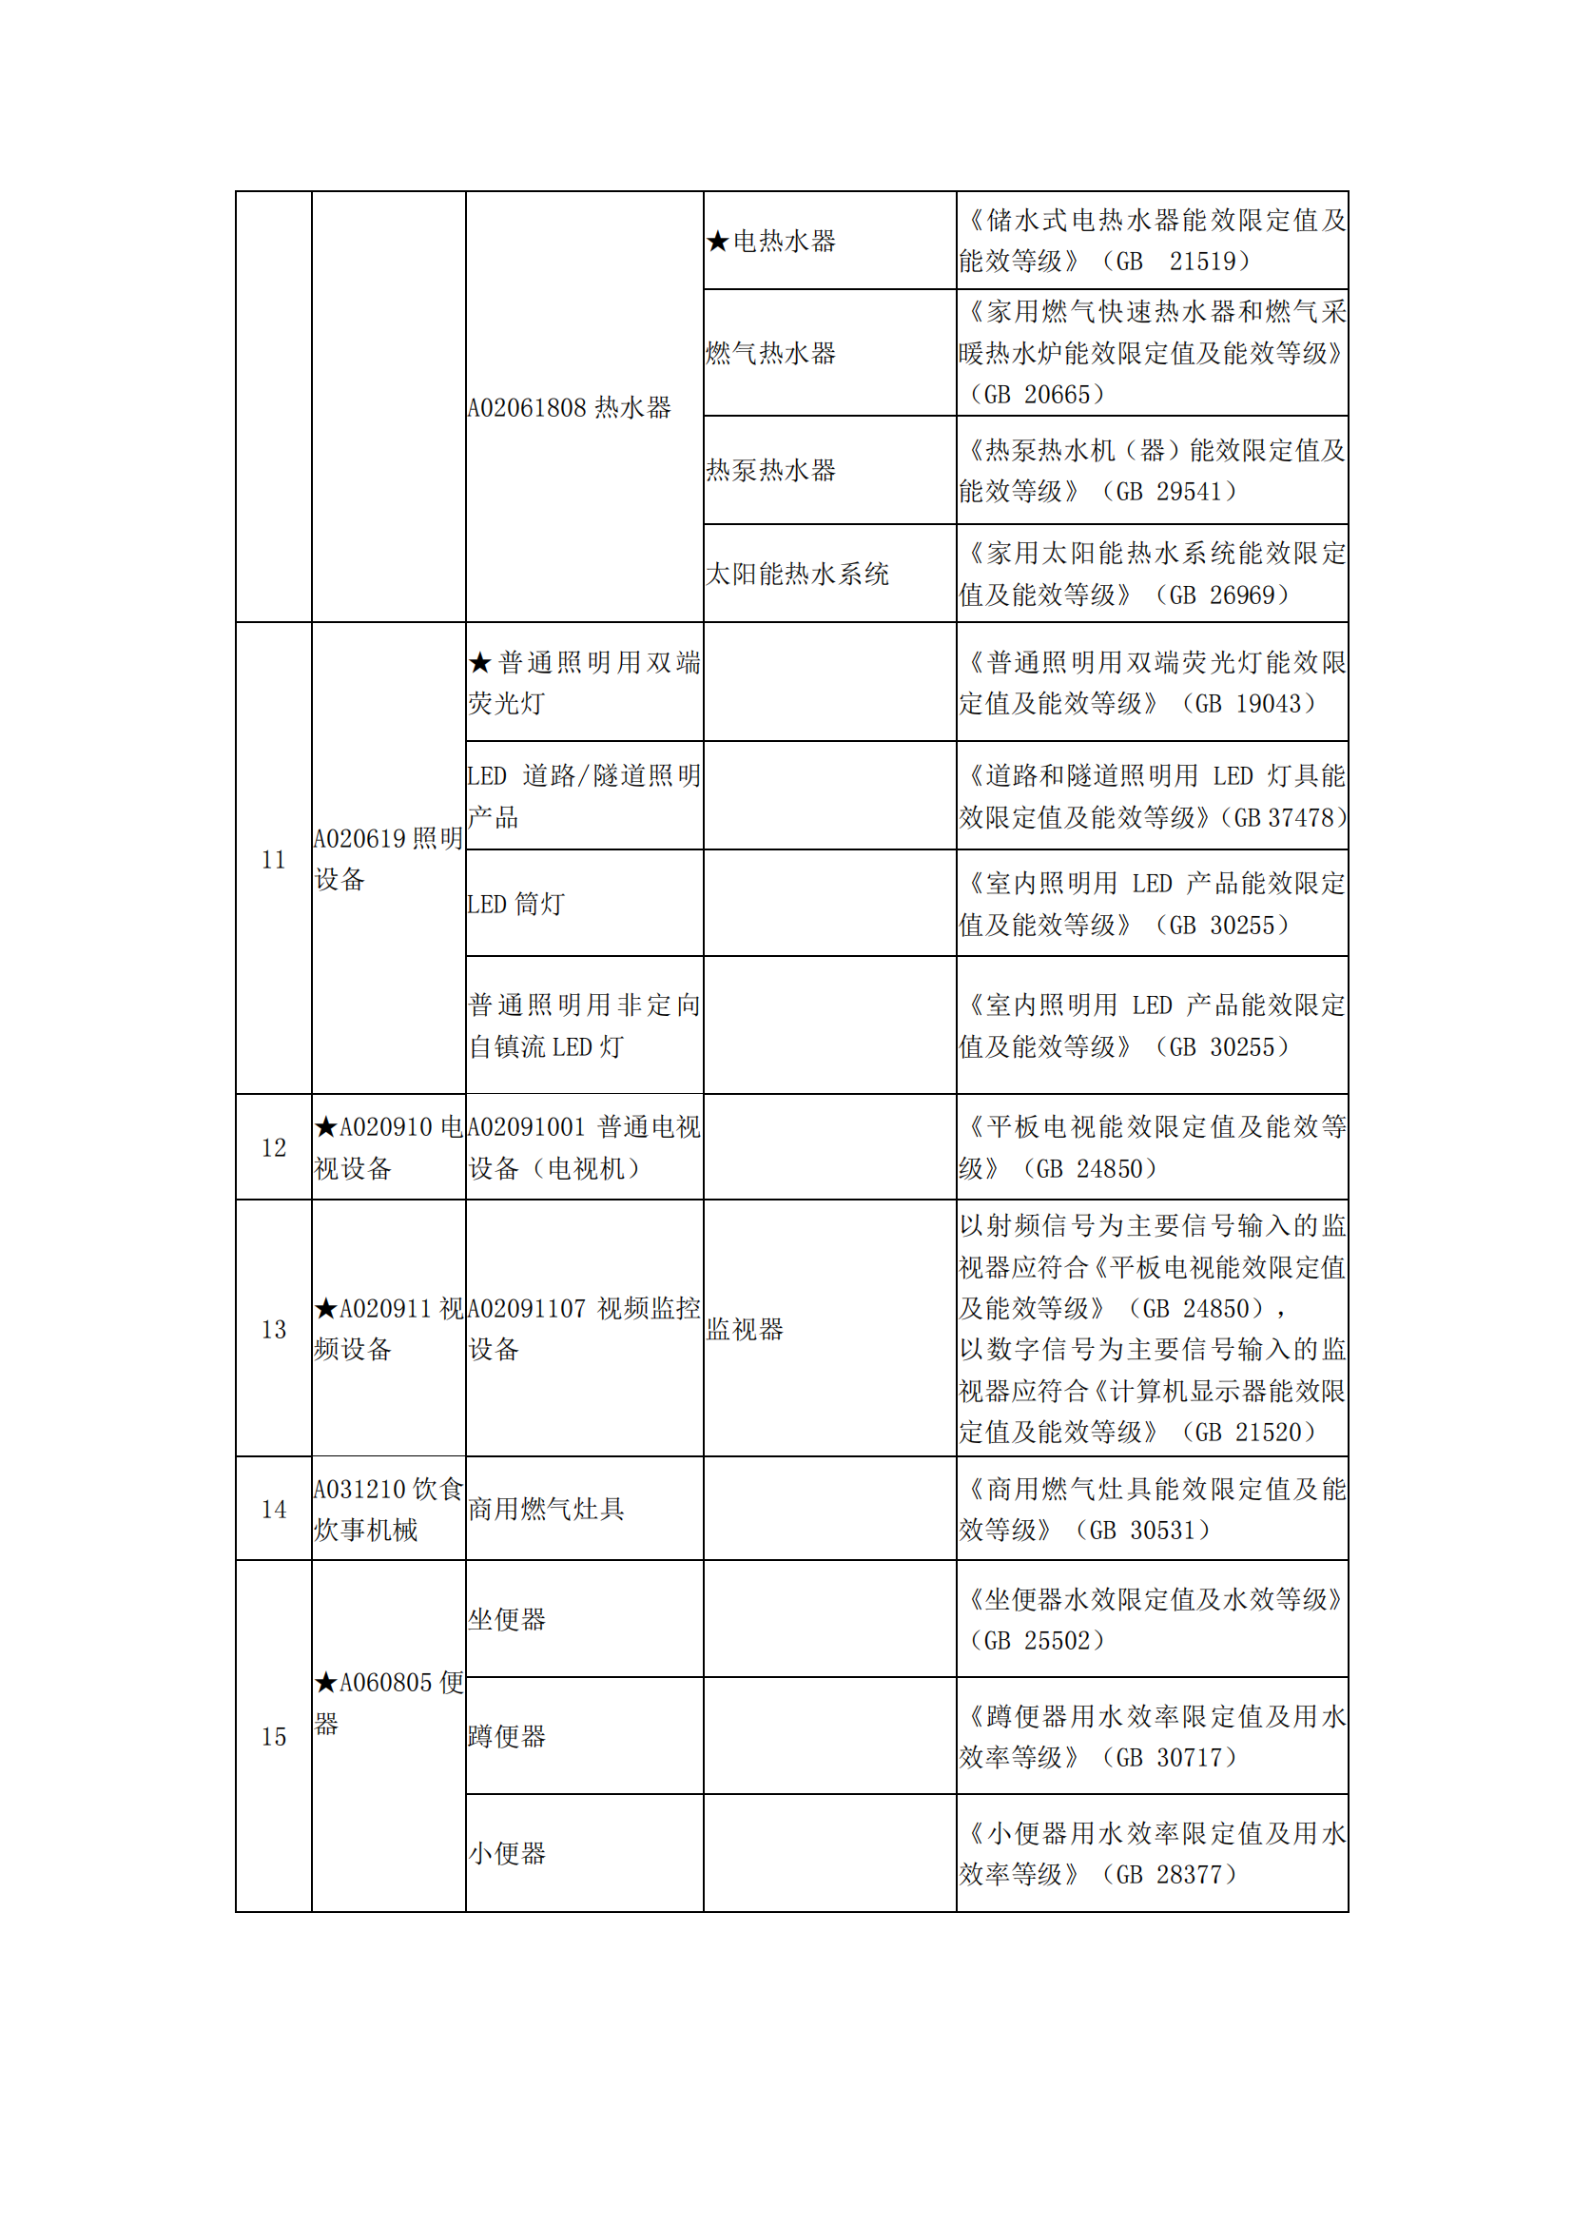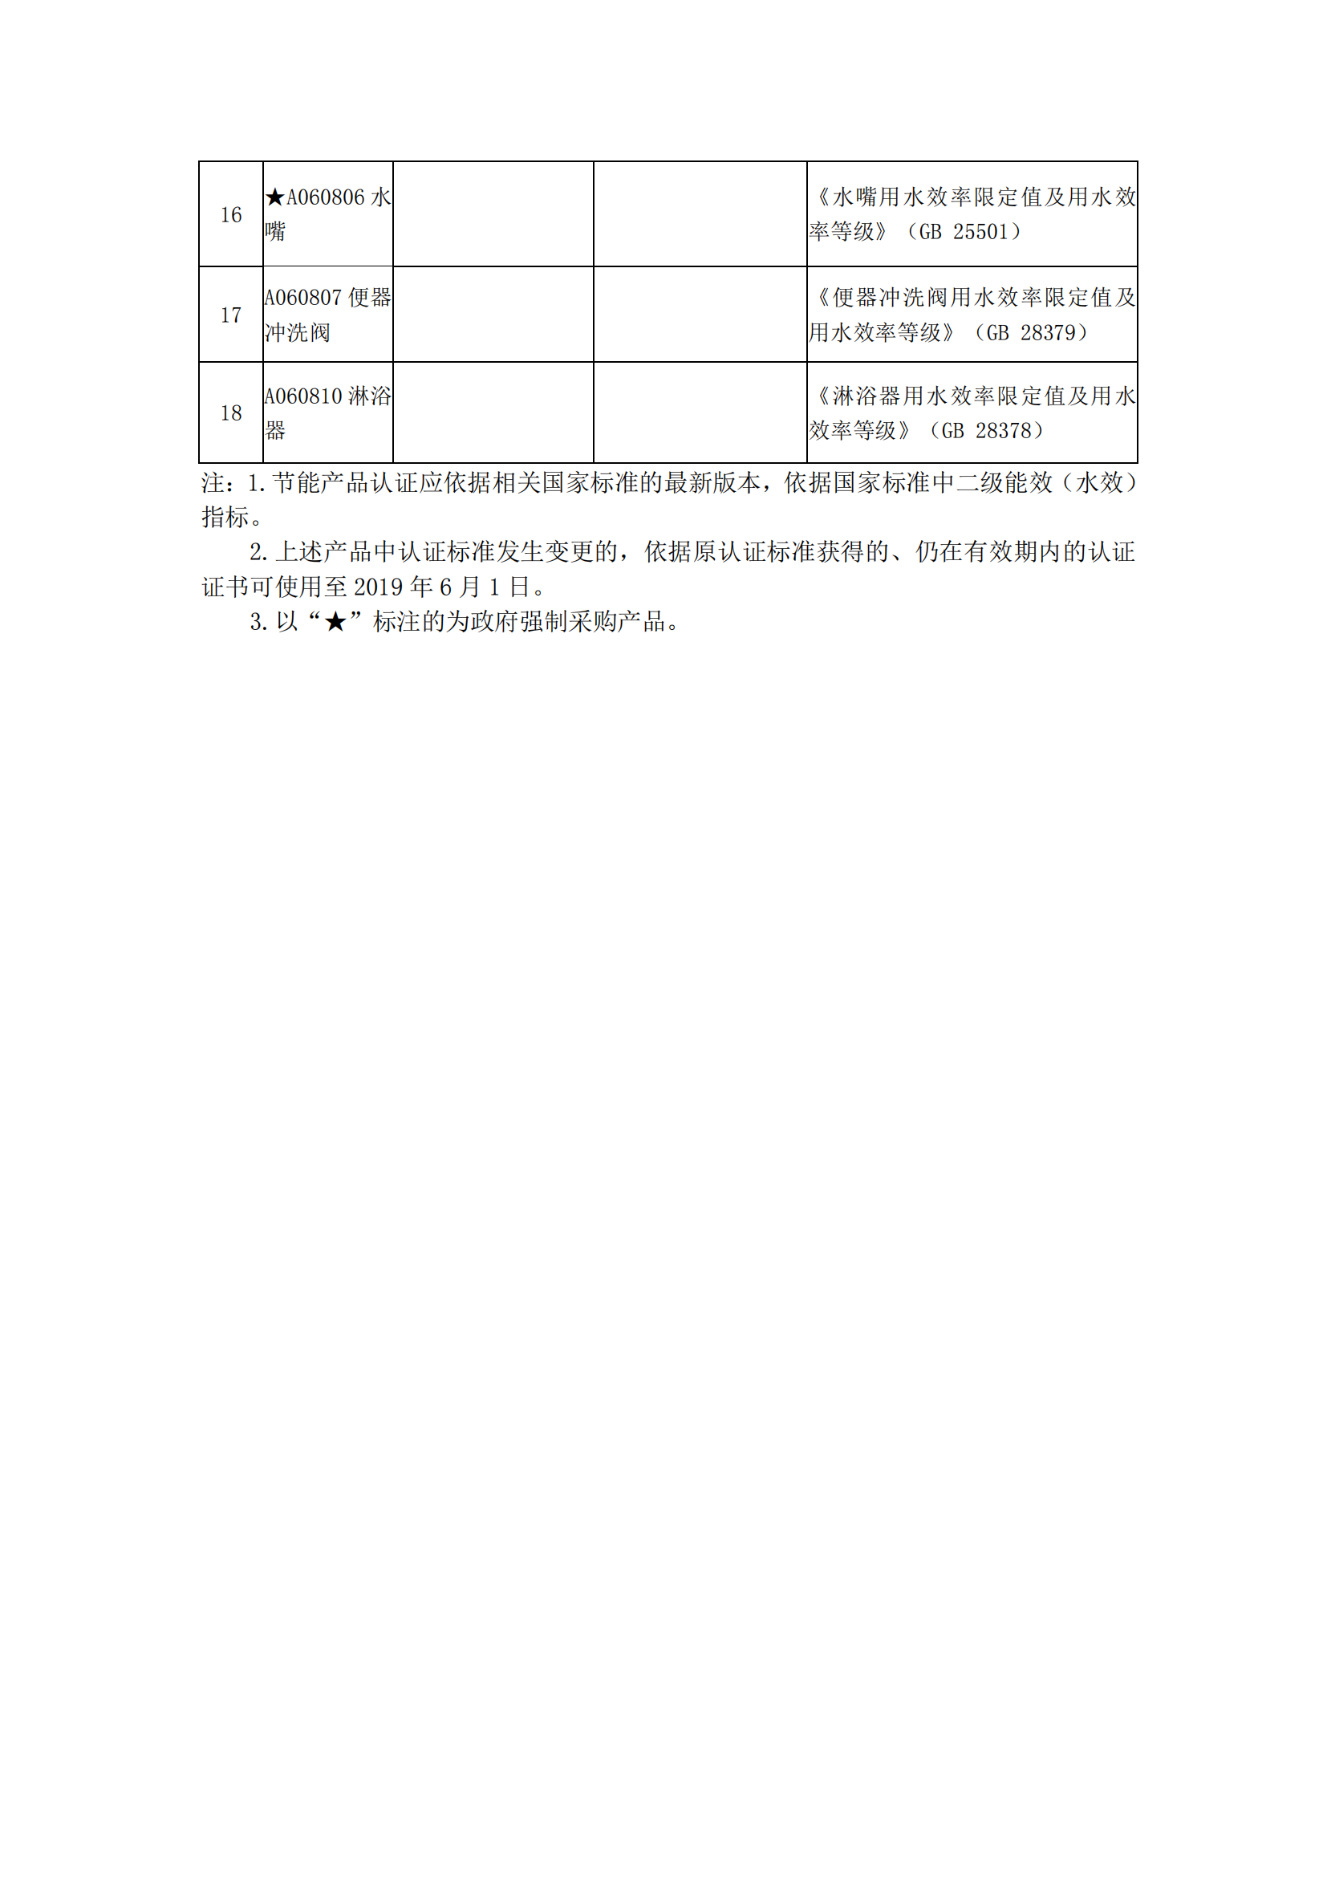
附件5：
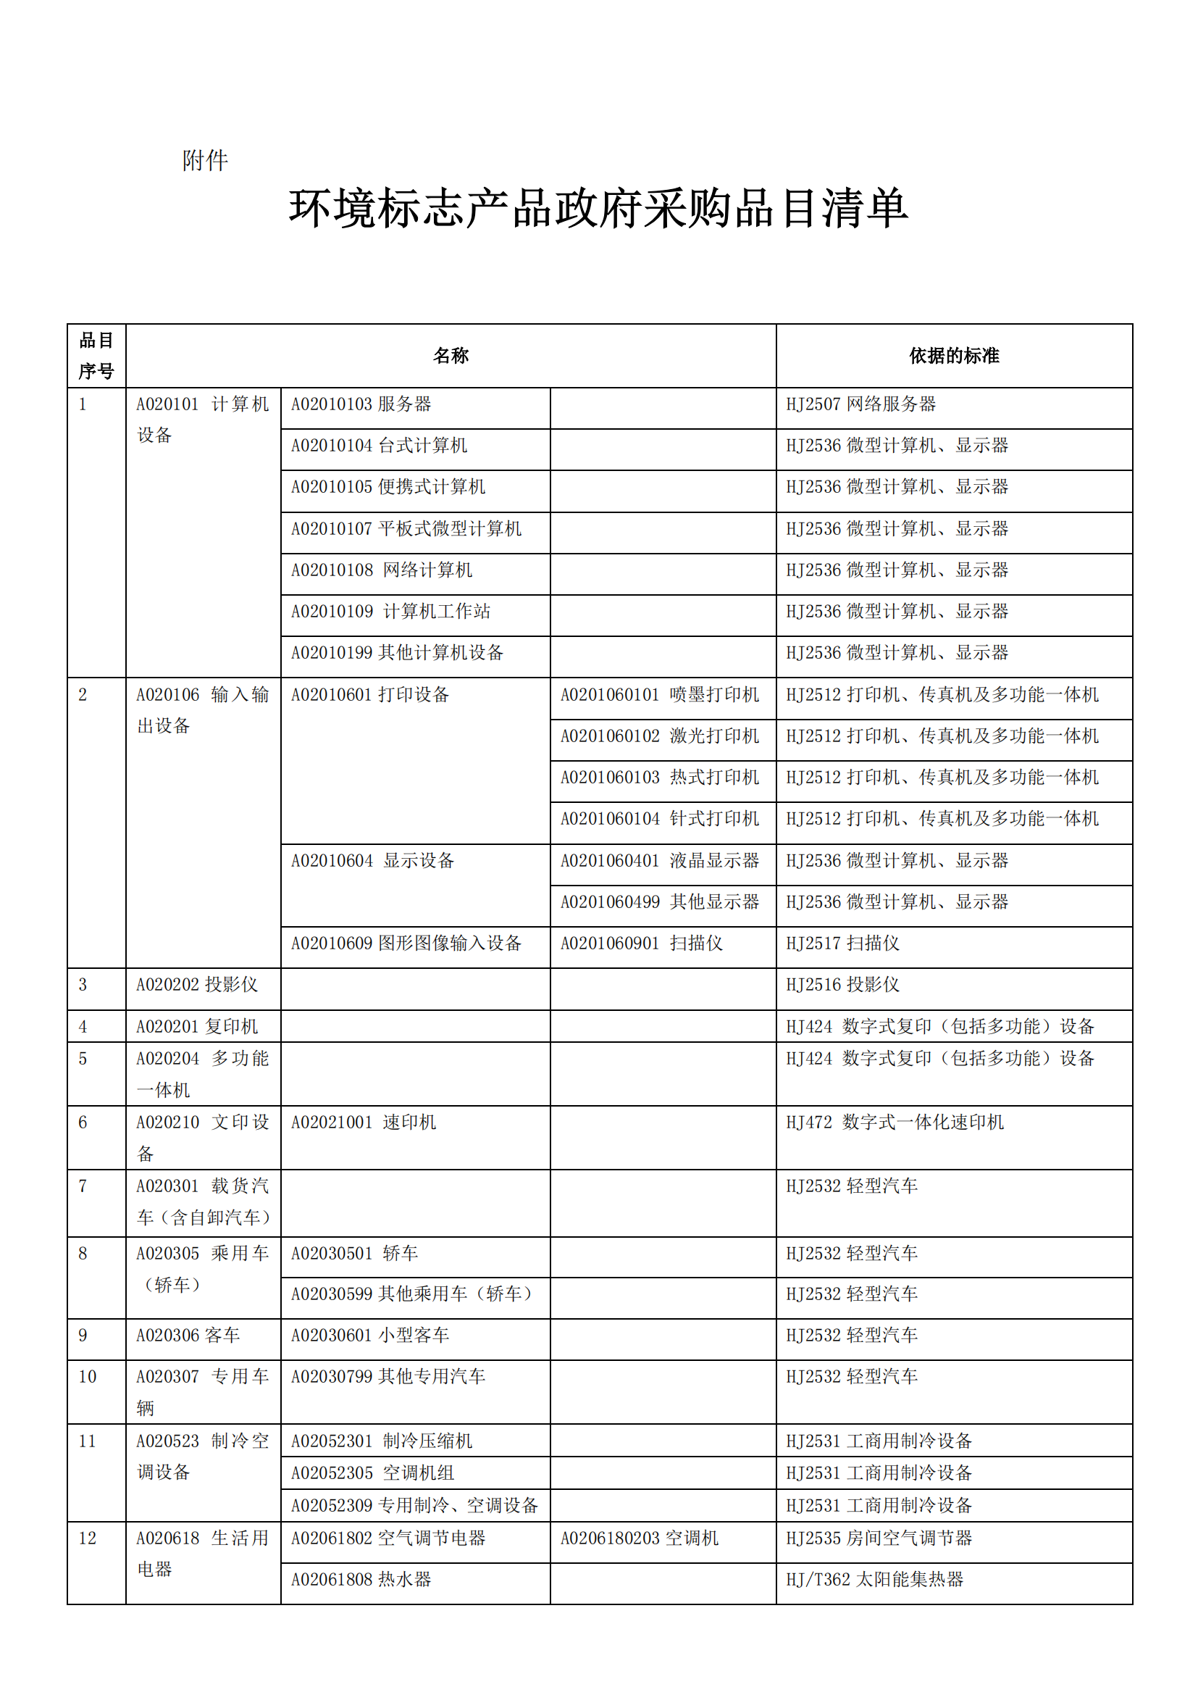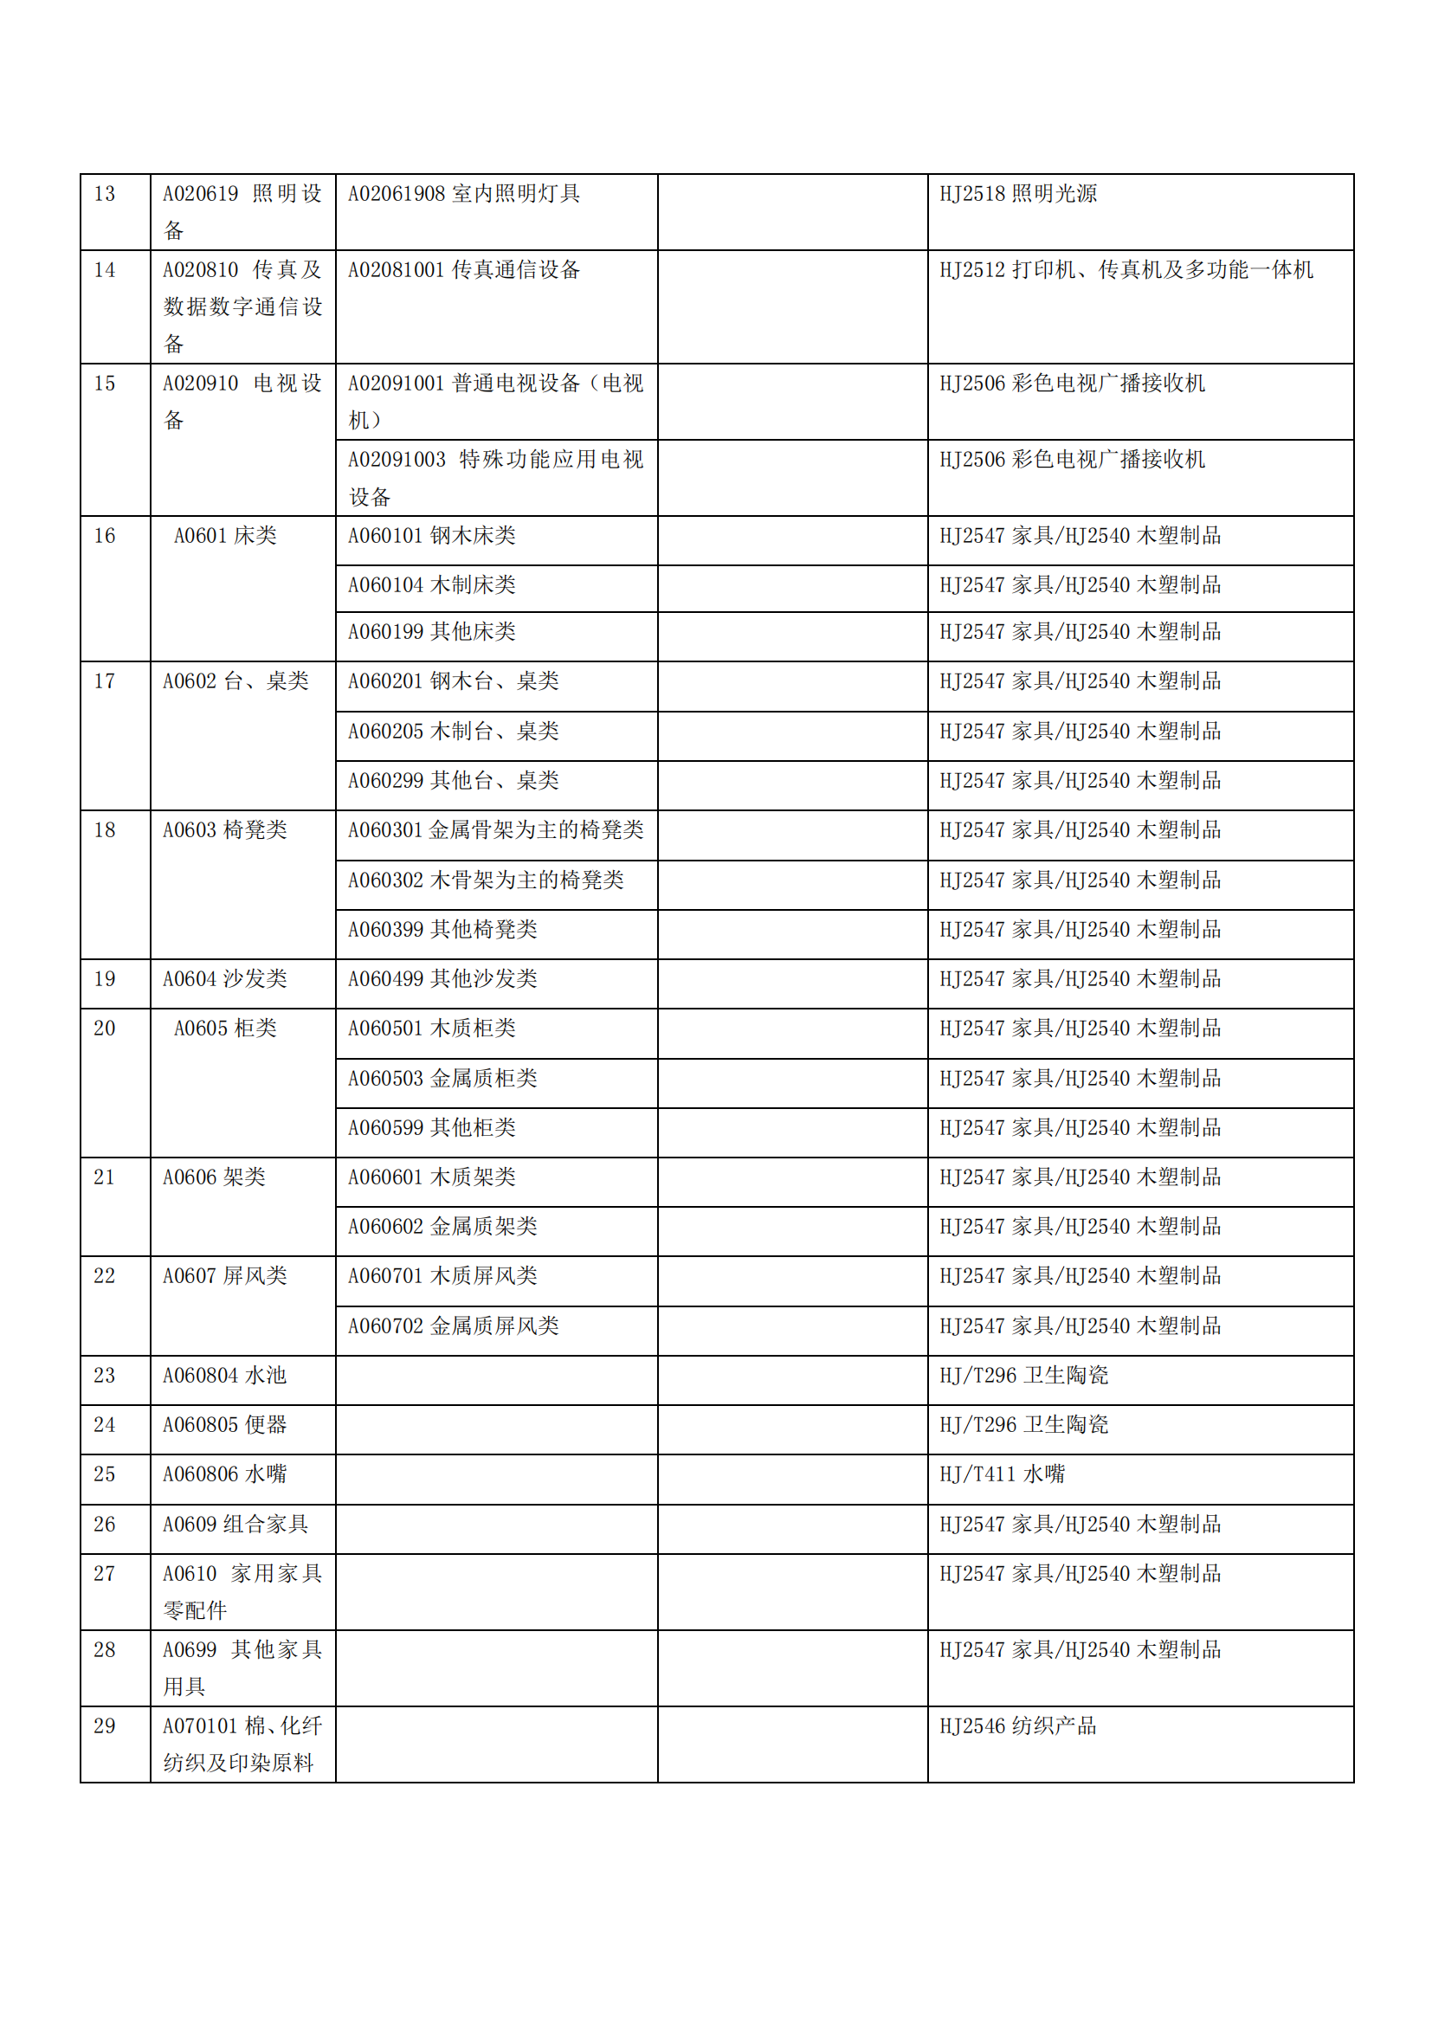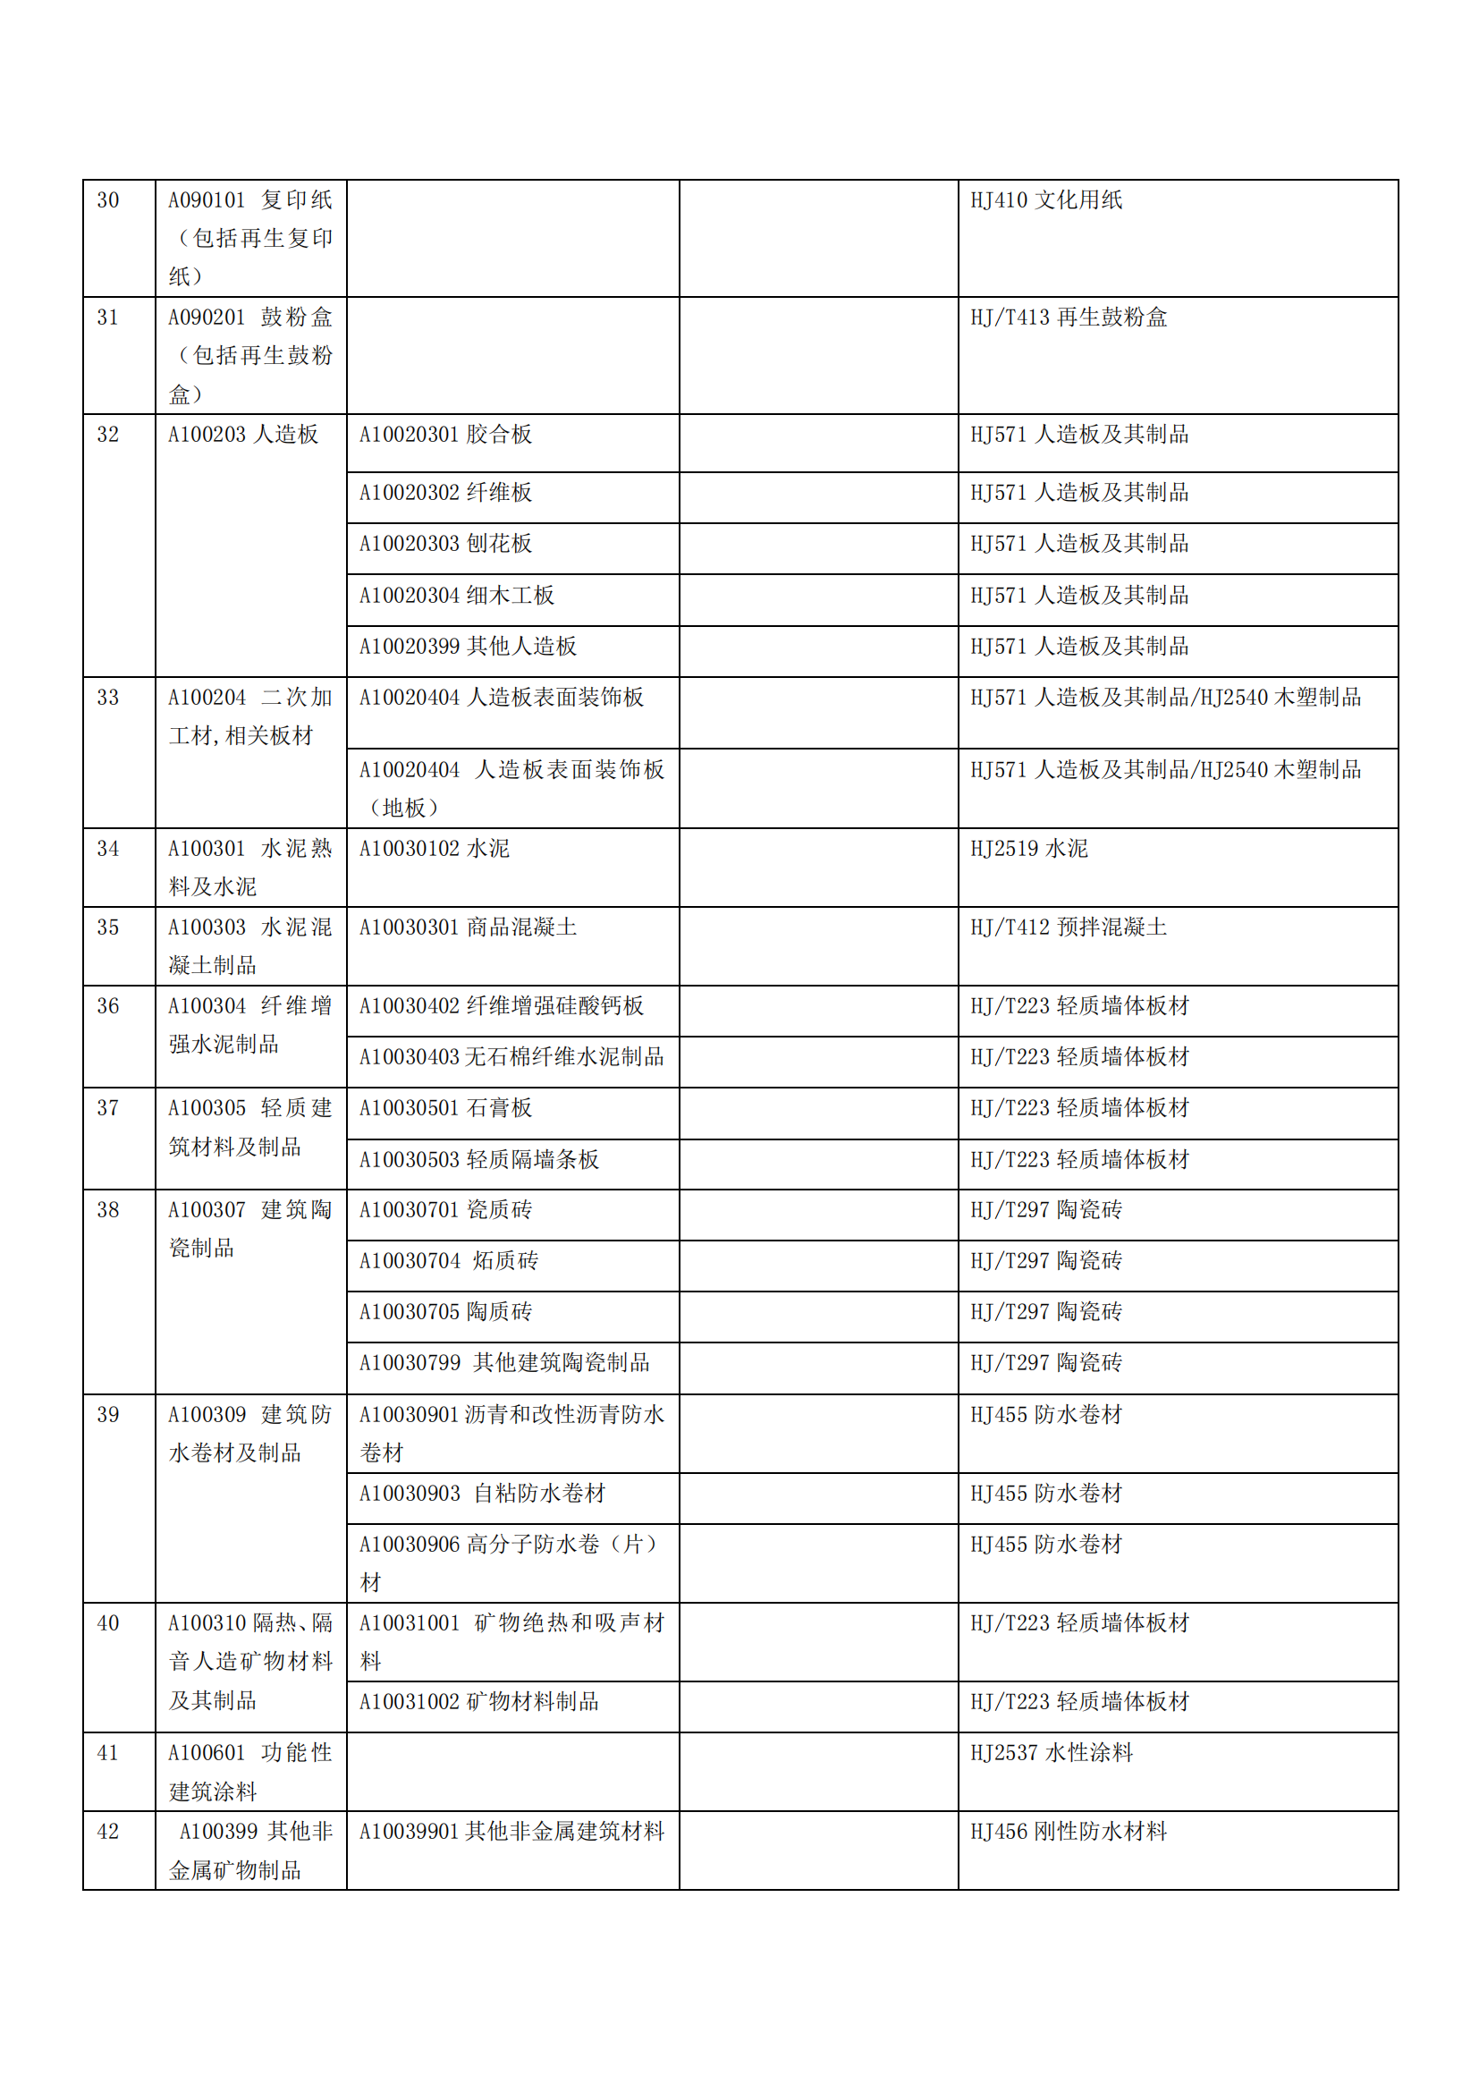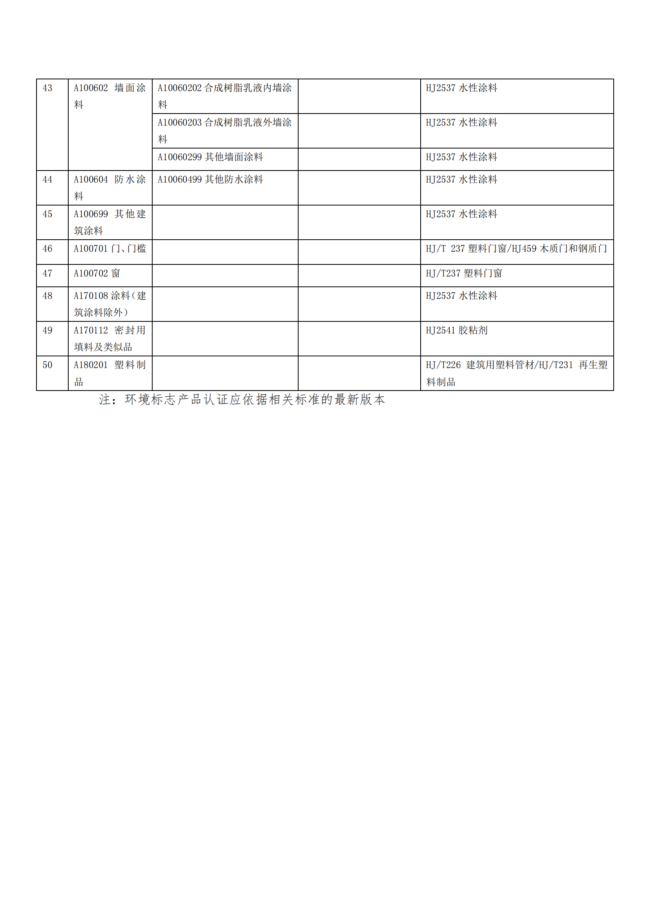

附件6：
质疑函范本
一、质疑供应商基本信息
质疑供应商：
地址：邮编：
联系人： 联系电话：
授权代表：
联系电话：
地址：邮编：
二、质疑项目基本情况
质疑项目的名称：
质疑项目的编号： 包号：
采购人名称：
招标文件获取日期:
三、质疑事项具体内容
质疑事项1:
事实依据：
法律依据：
质疑事项2
……
四、与质疑事项相关的质疑请求
请求：
签字(签章)： 公章：
日期：
质疑函制作说明：
1.供应商提出质疑时，应提交质疑函和必要的证明材料。
2.质疑供应商若委托代理人进行质疑的，质疑函应按要求列明“授权代表”的有关内容，并在附件中提交由质疑供应商签署的授权委托书。授权委托书应载明代理人的姓名或者名称、代理事项、具体权限、期限和相关事项。
3.质疑供应商若对项目的某一分包进行质疑，质疑函中应列明具体分包号。
4.质疑函的质疑事项应具体、明确，并有必要的事实依据和法律依据。
5.质疑函的质疑请求应与质疑事项相关。
6.质疑供应商为自然人的，质疑函应由本人签字；质疑供应商为法人或者其他组织的，质疑函应由法定代表人、主要负责人，或者其授权代表签字或者盖章，并加盖公

第三章 采购清单及参数
1、项目名称：2025年卢氏县官坡镇官坡村豆制品加工坊项目
2、项目编号：三卢竞磋采购-2025-77、LSGZ[2025]183-ZC126
3、资金来源：财政资金，已落实639500.00元；剩余部分按实际需要向县级财政申请；
4、采购预算：￥545414.20元；
5、采购范围：购买2吨冷链车1辆；购置泡豆系统、离心泵、压榨机、空压机和真空包装机等相关设备；室外工程基础设施等。（具体要求详见采购需求）
6、标段划分：两个标段
7、供货期：签订合同后30日历天
8、供货地点：卢氏县官坡镇官坡村
9、质量要求：符合国家及行业相关规定要求且符合采购人需求
10、是否接受进口产品：否
11、质保期:1年
12、落实政府采购政策满足的资格要求：本项目执行促进中小型企业发展政策（残疾人福利性企业、监狱企业视同小微企业）、优先采购节能环保产品等政府采购政策

2025年卢氏县官坡镇官坡村豆制品加工坊项目采购清单
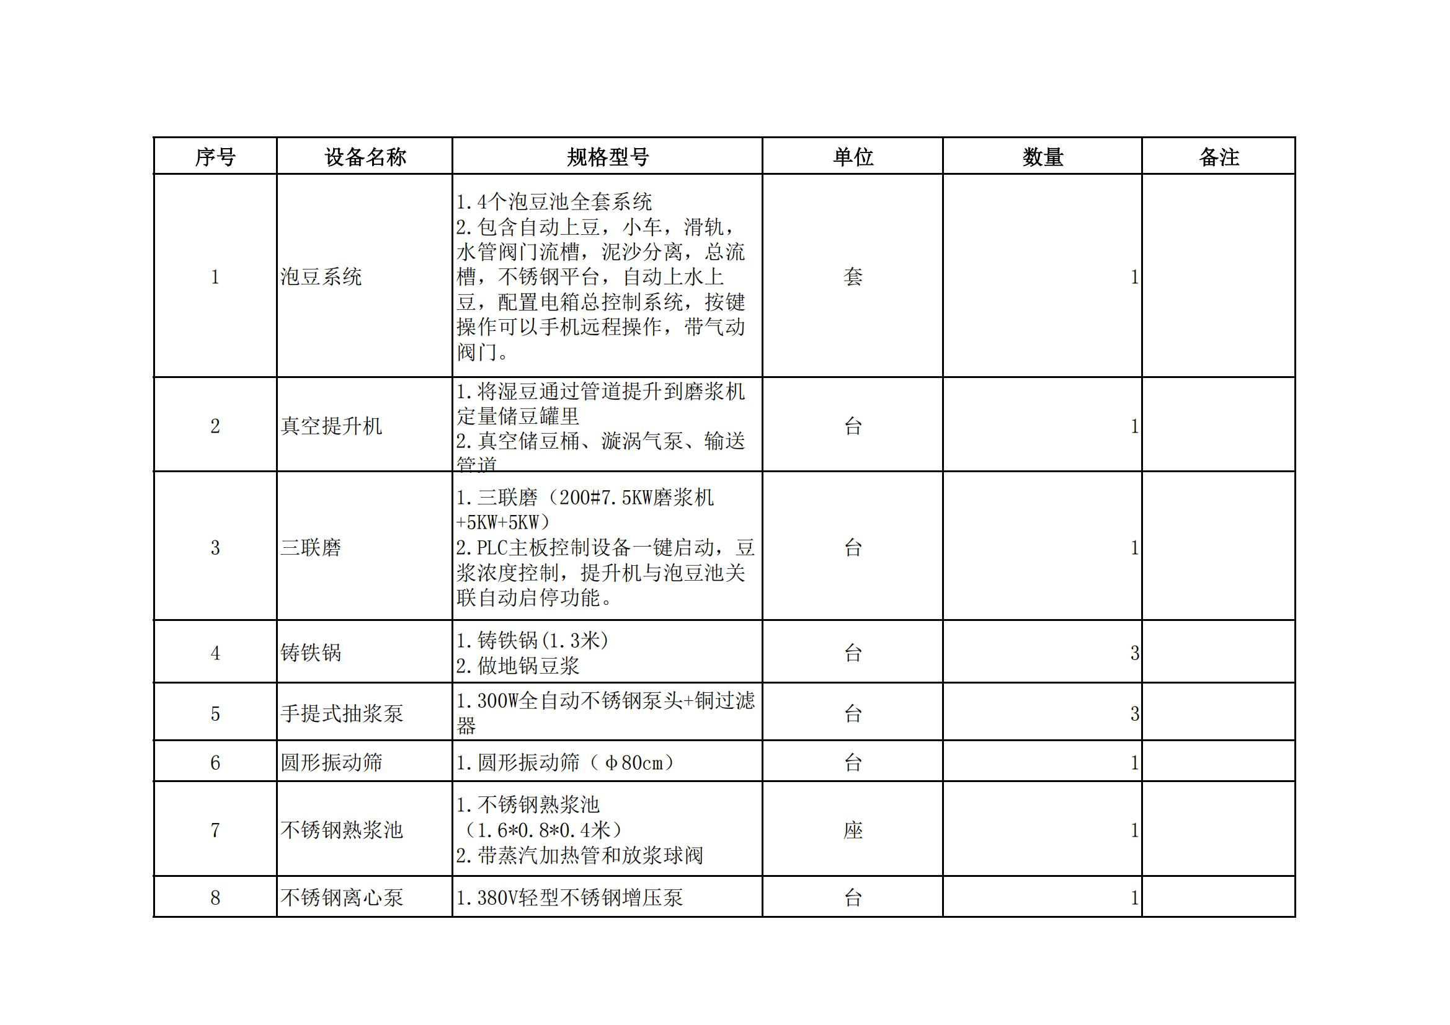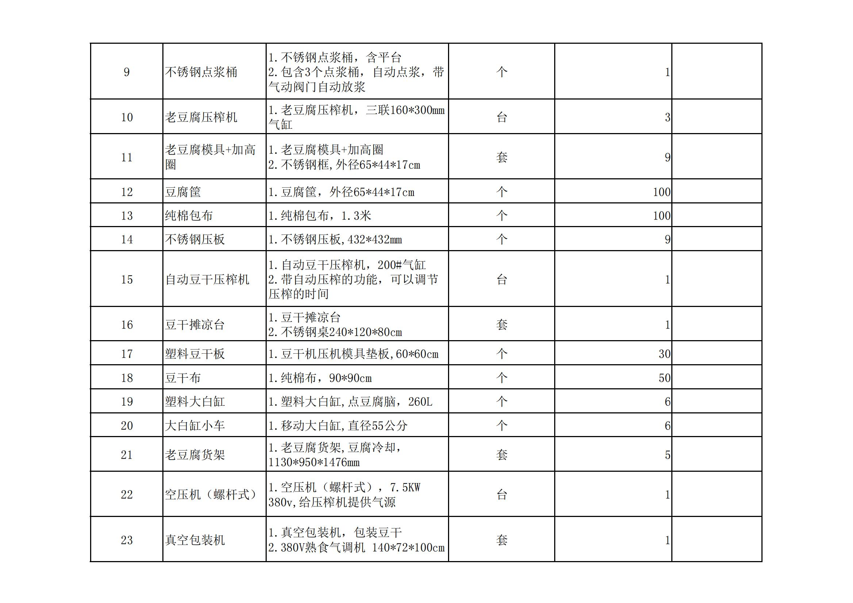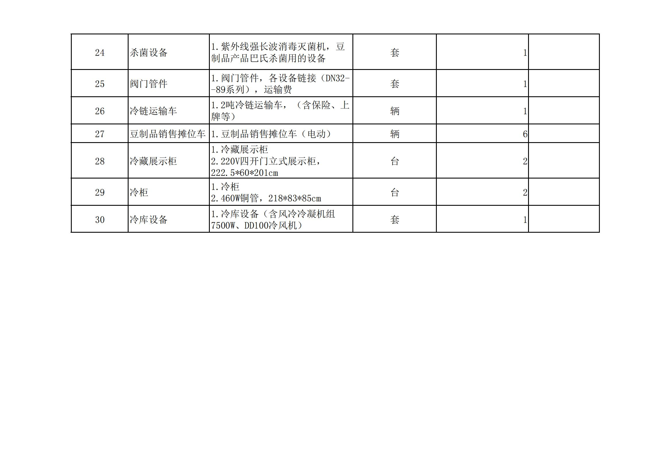
第四章 评标办法
一、评审程序：
1、磋商小组对磋商文件进行确认。
2、磋商小组推选组长，讨论、通过磋商工作流程和磋商要点。
3、初步审查：磋商开始后，磋商小组依据磋商文件规定，对响应人的资格性及响应文件的形式、响应性进行审查。响应文件的内容是否完整、文件签署是否正确、响应文件是否符合磋商文件的要求进行审查，以确定是否对磋商文件的实质性要求作出响应，以确定磋商响应人是否具备参与磋商的资格。
4、技术评审。磋商小组对响应文件在质量、技术等方面是否能满足磋商文件实质性要求进行评审。
5、在资格性、形式、响应性审查中如出现下列情况之一的响应文件，按无效响应文件处理，不再进行磋商，磋商小组当场告知响应人：
（1）响应文件中资格证明文件不全或未实质性响应竞争性磋商文件要求的；
（2）响应文件无法定代表人（负责人）或其有效委托的授权人的签章，或未按磋商文件的要求签章的，或授权期限不符合要求的；
（3）响应文件有效期短于竞争性磋商文件要求的；
（4）响应文件中提供虚假或失实资料的；
（5）不满足磋商文件其他实质性要求的；
6、磋商小组对通过资格性和形式、响应性审查的响应文件进行评估，确定与各响应人磋商的具体内容。
7、围绕磋商要点，磋商小组全体成员集中与单一响应人分别进行磋商。逐家磋商一次为一个轮次，磋商轮次由磋商小组视情况决定。各响应人磋商顺序按签到顺序进行磋商。
8、磋商过程中，磋商小组可以根据磋商情况实质性变动项目需求中的技术、质量要求以及合同草案条款，但不得变动磋商文件中的其他内容。实质性变动的内容需经采购人代表确认。并以书面形式通知所有参加磋商的响应人，该变动是磋商文件的有效组成部分。响应人应当按照磋商文件的变动情况和磋商小组的要求重新提交响应文件并由其法定代表人或授权代表签字或者加盖公章。由授权代表签字的应当附法定代表人授权书。响应人为自然人的应当由本人签字并附身份证。响应人应根据磋商小组的要求，以书面形式在规定时间内做出响应，未做出响应的响应文件将被视为无效投标。
9、 磋商结束后，未通过实质性响应的响应人将不再进行最后报价。经磋商确定最终采购需求和提交最后报价的响应人后，由磋商小组采用综合评分法对提交最后报价的响应人的响应文件和最后报价进行综合评分。
二、评审方法及标准：
评审方法：本项目采用综合评分法，总分为 100 分。综合评分法，是指磋商响应文件满足磋商文件全部实质性要求且按评审因素的量化指标评审得分最高的响应人为成交候选响应人的评审方法。磋商小组按照磋商文件的要求和条件，根据各响应人的商务、技术、对磋商文件的响应程度等进行综合评价、评分，将评审总得分按由高到低的顺序进行排列，并依此顺序推荐成交候选供应商；评审总得分相同的按最后报价由低到高顺序排列，评审总得分且最终报价相同的，按技术部分得分顺序排列。

评标办法前附表
2.1初步评审 |  | 评审因素 | 评审标准
2.1.1 | 资格评审标准 | 营业执照 | 供应商必须是在中华人民共和国境内注册的能够独立承担民事责任的独立法人，具有有效的营业执照、税务登记证、组织机构代码证(或“三证合一”的营业执照)
2.1.1 | 资格评审标准 | 供应商须具有履行合同所必须的设备、人员和专业技术能力； | 供应商须具有履行合同所必须的设备、人员和专业技术能力；（提供承诺书或证明材料，承诺书格式自拟）
2.1.1 | 资格评审标准 | 具有良好的商业信誉和健全的财务会计制度 | 具有良好的商业信誉和健全的财务会计制度(提供近三年任意一年的审计报告或财务报告，不足一年，应提供注册期后至今的财务报表）
2.1.1 | 资格评审标准 | 供应商具有依法缴纳税收和社会保障资金的良好记录证明材料或承诺书；拟派项目负责人提供2025年以来任意一个月社保证明 | 供应商具有依法缴纳税收和社会保障资金的良好记录证明材料或承诺书；拟派项目负责人提供2025年以来任意一个月社保证明
2.1.1 | 资格评审标准 | 参加政府采购活动前3年内无行贿犯罪记录 | 参加政府采购活动前3年内无行贿犯罪记录，（开标时提供《中国裁判文书网》查询结果网页截图或企业自行承诺的无行贿犯罪承诺书，查询<承诺>对象为“企业，法定代表人，项目负责人”）
2.1.1 | 资格评审标准 | 参加政府采购活动前3年内无行贿犯罪记录、商业贿赂、不正当竞争行为、骗取中标、严重违约及重大工程质量等问题 | 参加政府采购活动前3年内无行贿犯罪记录、商业贿赂、不正当竞争行为、骗取中标、严重违约及重大工程质量等问题
2.1.1 | 资格评审标准 | 信用查询 | 根据《关于在政府采购活动中查询及使用信用记录有关问题的通知》(财库[2016]125号)和豫财购【2016】15号的规定，企业没有被列入“信用中国”网站的“失信被执行人”（跳转中国执行信息公开网（https://zxgk.court.gov.cn））、“重大税收违法失信主体”及“中国政府采购网站”的“政府采购严重违法失信行为记录名单”的供应商。（提供“信用中国”和“中国政府采购网”网站的查询信息截图），查询时间为自公告发布之日起至投标截止时间前
2.1.1 | 资格评审标准 | 资格后审 | 本次磋商实行资格后审
2.1.1 | 资格评审标准 | 不接受联合体磋商 | 本项目不接受联合体磋商
2.1.2 | 符合性审查 | 响应人名称 | 与营业执照是否一致
2.1.2 | 符合性审查 | 签字盖章 | 符合竞争性磋商文件要求的签字、盖章
2.1.2 | 符合性审查 | 响应文件格式 | 符合磋商文件要求
2.1.2 | 符合性审查 | 报价唯一 | 磋商函及磋商函附录中只能有一个有效报价
2.1.3 | 形式性审查 | 供货期 | 签订合同后30日历天
2.1.3 | 形式性审查 | 质量要求 | 符合国家及行业相关规定要求且符合采购人需求
2.1.3 | 形式性审查 | 供货地点 | 符合磋商文件要求
2.1.3 | 形式性审查 | 磋商有效期 | 符合磋商文件要求
2.1.3 | 形式性审查 | 磋商承诺函 | 按照磋商文件要求提交
2.1.3 | 形式性审查 | 磋商报价 | 磋商供应商的报价不能超出磋商预算价

政策落实
（一）价格扣除：投标人为小微企业的，且所投标的产品为小型和微型企业制造的，则给予该产品报价20%的扣除，用扣除后的价格参与评审。参加投标的小微企业，应当按照《政府采购促进中小企业发展管理办法》（财库〔2020〕46号）的规定提供《中小微企业声明函》（中小企业划型标准详见《关于印发中小企业划型标准规定的通知》工信部联企业〔2011〕300号）。投标人为大型企业的不适用本款规定。投标人为联合体的，联合体各方均应为小微企业，否则不适用本款规定。
根据财政部司法部《关于政府采购支持监狱企业发展有关问题的通知》（财库〔2014〕68号）和财政部民政部中国残疾人联合会《关于促进残疾人就业政府采购政策的通知》（财库〔2017〕141号）规定，本项目对监狱企业、残疾人福利企业作为投标人所提供的本企业生产的产品的价格给予20%的扣除。
所投小微（监狱、残疾人福利）企业产品报价=所投小微（监狱、残疾人福利）企业产品报价合计×（20%）
同一投标人，小微企业产品企业产品价格扣除优惠只享受一次，不得重复享受。
满足招标文件要求且价格最低的报价（含小微企业评标价）为评标基准价，其价格分为满分（即30分）。其他投标人的价格分统一按照下列公式计算：报价得分=(评标基准价/报价)×价格权值（30分）
投标人评审价格＝报价－小微企业总价×20%
具体评分标准如下：
分值构成  (总分 100 分) |  | 投标报价：30分；  综合标：40分；  技术标：30分；
评分因素 | 评分  内容 | 评分标准 | 分值
报价分  （30分） | 投标  报价 | （1）价格分采用低价优先法计算，即通过初步评审且投标价格最低的投标报价为评标基准价，其价格得分为满分30分。  （2）其他供应商的价格分统一按照下列公式计算：  投标报价得分=(评标基准价/投标报价)×30  - 若供应商的投标报价明显低于其他供应商的投标报价或其报价无法正常履行合同的，磋商小组对其投标报价提出质疑，供应商应对其投标报价在规定时间内提供证明文件并做出澄清，若供应商不能在规定时间内提供磋商小组提出的相关资料证明其报价合理的，磋商小组将视同供应商低于成本价投标及恶意投标，其投标作废标处理。  注：对中小企业的价格给予20%的扣除，用扣除后的价格参与评审，须提供《中小企业声明函》。 | 0-30分
综合标  （40分） | 企业  业绩 | 投标人2022年以来完成过类似项目业绩的，每提供一份，得2分，最高得4分。  注：以投标文件中所附供货合同及中标通知书原件扫描件为准。 | 0-4分
综合标  （40分） | 供货方案 | 据供应商提供的供货方案先进、合理、思路清晰，完全满足采购单位的采购要求，进行综合比较评定后分档得分：  1、方案架构清晰合理、技术先进、逻辑清晰可行的得5分；  2、方案架构基本清晰合理、技术基本先进、 逻辑基本清晰的得3分；  3、方案架构不清晰合理、技术不先进、逻 辑不清晰的得1分。  4、未提供方案或方案有重大不合理性或完全不可行的不得分。 | 0-5分
综合标  （40分） | 质量保证措施 | 投标人在满足招标文件的基础上，能够提供质量保证措施先进性、可靠性、稳定性、整体性、安全性等全面合理可行的进行评比打分。  1、质量保证期内、外服务内容全面完整，细节详尽，切实可行的得6分；  2、质量保证期内、外服务内容比较完整，细节简要，一般可行的得4分；  3、质量保证期内、外服务内容细节简要，大致可行的得 2分；  4、质量保证期内、外服务内容不合理可行但有此描述的得1分；  5、投标人没有提供上述内容或所提供上述内容不符合本项目要求的不得分。 | 0-6分
综合标  （40分） | 交货、验收、安装调试方案 | 根据各供应商提供的交货、验收、安装调试方案打分：  1、交货、验收、安装调试方案内容全面、合理、详细、保障措施具体明确，得5分；  2、交货、验收、安装调试方案内容较全面合理、保障措施较具体明确，得3分；  3、交货、验收、安装调试方案内容不够合理、保障措施不够具体明确，得1分；  4、未提供或缺项不得分。 | 0-5分
综合标  （40分） | 培训方案 | 根据设备特点， 制定培训方案和计划：  1、方案及计划完整， 计划安排全面合理， 培训内容详实的，得5分；  2、方案及计划安排基本合理，培训内容详实的，得3分；  3、方案及计划安排差的，培训内容差的，得1 分；  4、未提供技术培训方案的，不得分。 | 0-5分
综合标  （40分） | 人员配备计划 | 1、根据人员配备计划的合理性与完整性，人员配备非常齐全、合理的得5分；  2、人员配备较齐全、较合理的得3分；  3、人员配备不齐全的得1分；  4、缺项不得分。 | 0-5分
综合标  （40分） | 售后服务及优惠承诺 | 1、根据投标人针对本项目所提出的售后服务承诺（承诺包括但不限于：售后人员、售后体系、厂家保障、现场实施保障、日常维护、售后服务维修响应时间、维修响应方式、提供服务培训等与售后有关内容）的优越性进行综合比较，内容具体全面、可操作性强的，得7分；内容全面、可操作性较强的，得5分；内容基本全面、可操作性基本可行的，得3分；内容一般的，得1分；缺项不得分。  2、根据各投标人售后服务中对质保期满后的收费标准等方面所做出的承诺情况进行横向对比后，内容具体全面、承诺合理得当的，得3分；内容较全面、承诺较合理的，得2分；内容不全面、承诺一般的，得1分；缺项不得分。 | 0-10分
技术标（30分） | 技术  参数 | 1.根据投标人所投产品的技术性能指标（技术规格偏离表及其他技术资料）进行评审，所投产品技术参数、性能及产品功能全部满足招标文件要求得基本分30分。  2.若所投产品与招标文件技术性能指标要求负偏离即在基本分30分的基础上扣2分，依此累计，扣完为止。 | 0-30分

第五章 合同条款及格式
（合同格式仅供参考，采购人可根据采购项目的实际情况增减条款和内容）
需 方：

供 方：
供方在卢氏县官坡镇人民政府组织的2025年卢氏县官坡镇官坡村豆制品采购中中标，经双方协商一致，签订本合同。
一、服务条款
供方向需方提供
1、
2、
……
二、合同总金额:
人民币（大写）：
（小写）：￥
此合同为固定价款合同，价格不因国家政策变化而变化。
三、验收及付款

四、服务承诺
1、
2、
……
五、需方责任
1、
2、
……
六、供方责任
1、
2、
……
七、违约责任
1、
2、
……
八、不可抗力
供需双方的任何一方由于不可抗力的原因不能履行合同时，应及时向对方通报不能履行或不能完全履行理由；在取得有关主管机关证明以后，允许延期履行、部分履行或者不履行合同，并根据情况可部分或全部免予承担违约责任。
九、争议解决
供需双方在执行合同中发生争议，应通过协商解决。如协商不成，可以向合同签署所在地法院提出诉讼。
十、合同生效及其他
1、合同由供、需双方代表签章，即行生效。
2、本合同一式五份。
3、合同执行过程中出现的未尽事宜，双方在不违背合同和招标文件的前提下协商解决。协商结果以“纪要”形式作为合同附件，与合同具有同等效力。
十一、下列文件为本合同不可分割部分
1、磋商文件及其补充材料
2、响应文件及其补充材料
3、投标供应商所做的其他承诺
需方（章）： 供方（章）：
法定代表人： 法定代表人：
委托代理人： 委托代理人：
地 址： 地 址：
电 话： 电 话：
开户银行： 开户银行：
账 号： 账 号:
日 期： 年 月 日 日 期： 年 月 日

第六章 响应文件格式

（项目名称）（标段）

项目编号：

响

应

文

件

供应商： （企业电子签章）
法定代表人或其委托代理人： （签章）
年 月 日

目 录

一、磋商函及磋商报价表

二、法定代表人身份证明

三、授权委托书

四、磋商承诺函

五、供应商情况

六、项目实施方案

七、服务能力及优惠承诺

八、其他资料
一、磋商函及磋商报价表
（一）磋商函
致 （采购人） ：
根据已收到贵方 （项目名称） （标段） （项目编号）的磋商文件，遵照《中华人民共和国政府采购法》等有关规定，我单位经考察现场和研究上述磋商文件及其它有关文件后，我方愿以人民币（大写） （小写： 元）的投标报价（该投标报价为“报价一览表”中各项目价格的合计），承包上述项目的采购。
1、 我方已详细审阅全部磋商文件，包括修改文件（如果有的话），及有关附件，我方完全知道必须放弃提出含糊不清或误解的权力。
2、 一旦我方中标，我们将按照磋商文件中规定的各项要求和我们的响应文件中的表述和承诺，按期、按质、按量完成中标义务。
3、 我方愿在中标后向采购代理机构交纳招标代理费以及相关费用。
4、 我方同意所递交的响应文件在规定的投标有效期日历天内有效，在此期间我方投标有可能中标，我方将受此约束。
5、除非另外达成协议并生效，贵方的中标通知书和本响应文件将构成约束我们双方的合同。

供应商：（企业电子签章）
法定代表人：（签章）
时间： 年 月 日

（二）磋商报价表（一次报价）

项目名称
供应商名称
供应商地址
法定代表人姓名
统一机构代码
项目负责人 |  | 联系方式（手机号）
供货期
质保期
磋商总报价 | 大写：  小写：
磋商有效期
备注
表中内容不允许缺项。

供应商： （企业电子签章）
法定代表人或授权委托人： （签章）
日期： 年 月 日
2.2报价明细表
项目名称：
项目编号：
序号 | 货物名称 | 品牌型号 | 产地 | 制造商 | 单位 | 数量 | 单价（元） | 小计（元） | 备注(制造商企业类型)
1
2
合计（元） |  | 大写：  小写：

供应商：（电子签章）
法定代表人：（电子签章）
日期： 年 月 日

注：投标人应按本表“列”的内容要求逐项认真填报，产品产地的填报应至少精确到市级行政区域，因填报不完整而引起的投标风险,由投标人承担。可根据需要自行增减表格行数。
2.3货物规格、技术参数偏离表

序号 | 货物名称 | 招标功能参数 | 投标功能参数 | 偏离说明 | 备注

供应商名称：（电子签章）
法定代表人：（电子签章）
日期： 年 月 日

注：此表格若不够用可根据实际自行扩展表格。

二、法定代表人身份证明
供应商名称：
单位性质：
地址：
成立时间： 年 月 日
经营期限：
姓名： 性别： 年龄：职务：
系（供应商名称）的法定代表人。
特此证明。

供应商：(企业电子签章)
日期： 年 月 日

三、授权委托书
本人（姓名）系（供应商名称）的法定代表人，现委托（姓名）为我方代理人。代理人根据授权，以我方名义签署、澄清、说明、补正、递交、撤回、修改（项目名称）磋商响应文件、签订合同和处理有关事宜，其法律后果由我方承担。
委托期限： 。
代理人无转委托权。

供应商：（企业电子签章）

法定代表人：（签章）

委托代理人姓名：

委托代理人身份证号：

日期： 年 月 日

附法定代表人及委托代理人的身份证正反面原件扫描件加盖企业电子签章；

四、磋商承诺函
致： （采购人）
我方已充分了解了（项目名称）（项目编号）的竞争性磋商文件，愿意遵照本项目《竞争性磋商文件》、《中华人民共和国政府采购法》等有关规定参与竞标，并承诺如下：
1、我方承诺将严格按照“公开、公平、公正和诚实信用原则”参与本项目竞标活动。
2、我方承诺在投标有效期内不撤销响应性文件；
3、我方承诺在响应性文件及对三门峡市公共资源交易供应商诚信库中提供的材料真实有效；
4、我方承诺绝不与采购人、其他投标供应商或者代理机构恶意串通的投标；
5、我方承诺绝不以他人的名义投标、串通投标、以行贿手段谋取中标或者以其他弄虚作假方式投标；
6、我方承诺绝不采取不正当手段谋取中标；
7、如我方中标，我方承诺在收到成交通知书后，在成交通知书规定的期限内，根据磋商文件、我方的磋商响应文件及有关澄清承诺书的要求，与采购人订立书面合同，并按照合同约定承担完成合同的责任和义务.
8、如我方违反此约定，愿意承担对本项目造成的一切经济损失，并同时依法承担相应法律责任。

供应商：（企业电子签章）
法定代表人：（签章）
日期： 年 月 日

五、供应商情况
（一）基本情况表
供应商名称
注册地址 |  |  | 成立时间
法定代表人 | 姓名 |  | 电话
技术负责人 | 姓名 |  | 电话
开户银行及户名
账号
统一社会信用代码
营业范围

供应商： （企业电子签章）
法定代表人： （签章）
日期： 年 月 日

（二）资格证明资料

（三）、业绩一览表及证明材料
项目名称：
项目编号：
序号 | 项目名称 | 中标日期 | 服务单位 | 中标金额 | 合同签订时间

供应商：（企业电子签章）
法定代表人（签章）：
日期：

注：供应商所列项目清单须附合同和中标通知书原件扫描件，时间要求为2022年1月1日以来。

六、项目实施方案
此项格式自理，内容应包括但不限制于评分办法提到的内容。

七、服务能力及优惠承诺

此项格式自理，内容应包括但不限制于评分办法提到的内容。

八、其他资料

（格式自拟，应逐页加盖企业及法人电子签章；）

附件1、中小企业声明函
（属于中小微企业的填写，不属于的无需填写此项内容）

本公司（联合体）郑重声明，根据《政府采购促进中小企业发展管理办法》（财库﹝2020﹞46号）的规定，本公司（联合体）参加（单位名称）的（项目名称）采购活动，提供的货物全部由符合政策要求的中小企业制造。相关企业（含联合体中的中小企业、签订分包意向协议的中小企业）的具体情况如下：
1.（标的名称），属于 （采购文件中明确的所属行业） 行业；制造商为 （企业名称） ，从业人员 人，营业收入为 万元，资产总额为 万元，属于 （中型企业、小型企业、微型企业） ；
2.（标的名称），属于 （采购文件中明确的所属行业） 行业；制造商为 （企业名称） ，从业人员 人，营业收入为 万元，资产总额为 万元，属于 （中型企业、小型企业、微型企业） ；
……
以上企业，不属于大企业的分支机构，不存在控股股东为大企业的情形，也不存在与大企业的负责人为同一人的情形。

本企业对上述声明内容的真实性负责。如有虚假，将依法承担相应责任。

企业名称（盖章）：
日期： 年 月 日
说明：
1、填写前请认真阅读《财政部、工业和信息化部关于印发《政府采购促进中小企业发展管理办法》的通知（财库[2020]46 号）相关规定。
2、从业人员、营业收入、资产总额填报上一年度数据，无上一年度数据的新成立企业可不填报。
3、未按上述要求提供、填写的，评审时不予以考虑。

附件2、残疾人福利性单位声明函

残疾人福利性单位声明函

本单位郑重声明，根据《财政部 民政部 中国残疾人联合会关于促进残疾人就业政府采购政策的通知》（财库〔2017〕 141号）的规定，本单位为符合条件的残疾人福利性单位，且本单位参加__________________单位的________________________项目采购活动提供本单位制造的货物（由本单位承担工程/提供服务），或者提供其他残疾人福利性单位制造的货物（不包括使用非残疾人福利性单位注册商标的货物）。
本单位对上述声明的真实性负责。如有虚假，将依法承担相应责任。

投标人（企业电子章）：

附件3、监狱企业证明文件
监狱企业证明文件

（监狱企业参加政府采购活动时，应当提供由省级以上监狱管理局、戒毒管理局(含新疆生产建设兵团)出具的属于监狱企业的证明文件。

注：在投标文件中附扫描件

